บทที่ 7
การออกแบบโปรแกรมประยุกต์การจัดการงานสอน

โปรแกรมประยุกต์การจัดการงานสอนเป็นสื่อกลางในการติดต่อระหว่างผู้เรียนและผู้สอนนอกห้องเรียน ทำให้มีศูนย์กลางซึ่งเป็นที่รวบรวมรายละเอียดและข่าวสารของแต่ละวิชาไว้ เพื่อทำให้ง่ายในการเรียนการสอน รวมไปถึงการสั่งงานและการส่งงานด้วย จึงเกิดแนวความคิดที่จะพัฒนาโปรแกรมประยุกต์การจัดการงานสอนขึ้นมา เพื่อให้การติดต่อสื่อสารนอกห้องเรียนระหว่างผู้เรียนและผู้สอนเป็นไปได้สะดวกและมีประสิทธิภาพยิ่งขึ้น

7.1 เครื่องมือที่เลือกใช้ในการพัฒนาโปรแกรม
- Server Side Script – JSP (Java Server Page)
- Web Server – Jakarta-Tomcat 4.1.27
- Database Server – Oracle 9i
- Tools ที่ใช้ในการเขียน UML – Rational Rose Enterprise Edition
- Tools ที่ใช้ในการเขียน ER-Diagram – Microsoft Office Visio 2003
- Tools ที่ใช้ในการออกแบบ User Interface – Macromedia Dreamweaver MX 2004

7.2 รายละเอียดการออกแบบของโปรแกรมประยุกต์การจัดการงานสอน
ในการเรียกใช้โปรแกรมประยุกต์การจัดการงานสอนนั้น จะต้องเรียกใช้ผ่านเว็บบราวเซอร์ สำหรับผู้ใช้จะต้องสิทธิเท่านั้นถึงจะเข้าไปภายในระบบได้
โปรแกรมประยุกต์การจัดการงานสอนได้แบ่งออกเป็นส่วนย่อย ๆ ดังตอไปนี้
1). ส่วนที่เข้าสู่ระบบ ( Login ) จะส่วนที่ติดต่อกับผู้ใช้ป็นส่วนแรกเพื่อเข้าสู่ระบบ
2) ส่วนข่าวสาร ( News ) จะเป็นส่วนที่แสดงข้อมูลข่าวสารในรายวิชานั้น ๆ ได้
3). ส่วนรายวิชา ( Subject ) จะเป็นส่วนที่แสดงรายละเอียดต่าง ๆ ในรายวิชานั้น ๆ ได้
4) ส่วนเว็บบอร์ด ( Webboard ) จะเป็นส่วนที่แจ้งข่าวที่ไม่เป็นทางการและแลกเปลี่ยนความคิดเห็นในรายวิชานั้น ๆ ได้
5) ส่วนห้องสนทนา ( Chat ) เพื่อใช้ในการพูดคุยแบบออนไลน์ระหว่างผู้ที่เกี่ยวข้องใน รายวิชานั้นได้
6) ส่วนการสั่งงานและการส่งงาน ( Assignment ) เพื่อช่วยในการตรวจงานของอาจารย์ผู้สอนและส่งงานที่นักศึกษาได้รับมอบหมายไป
7). ส่วนสร้างแบบทดสอบ ( Examination ) เพื่อให้อาจารย์สามารถออกข้อสอบและนักศึกษาสามารถเข้ามาทำแบบทดสอบได้
8). ส่วนจัดเก็บคะแนน ( Score ) เพื่อให้อาจาราย์สามารถกรอกคะแนนของนักศึกษาในรายวิชานั้น ๆ ได้
9). ส่วนข้อมูลส่วนตัว ( Profile ) จะแสดงรายละเอียดต่าง ๆ เกี่ยวกับข้อมูลส่วนตัวของผู้ใช้และผู้ใช้สามารถเข้าไปแก้ไปได้
10). ส่วนกำหนดการ ( Schedule ) จะแสดงรายละเอียดของสิ่งที่ต้องทำและสามารถกำหนดให้มีการเตือนได้

  - ส่วนเข้าสู่ระบบ
7.3.1 Use Case Diagram ของส่วนเข้าสู่ระบบและข้อมูลส่วนตัว
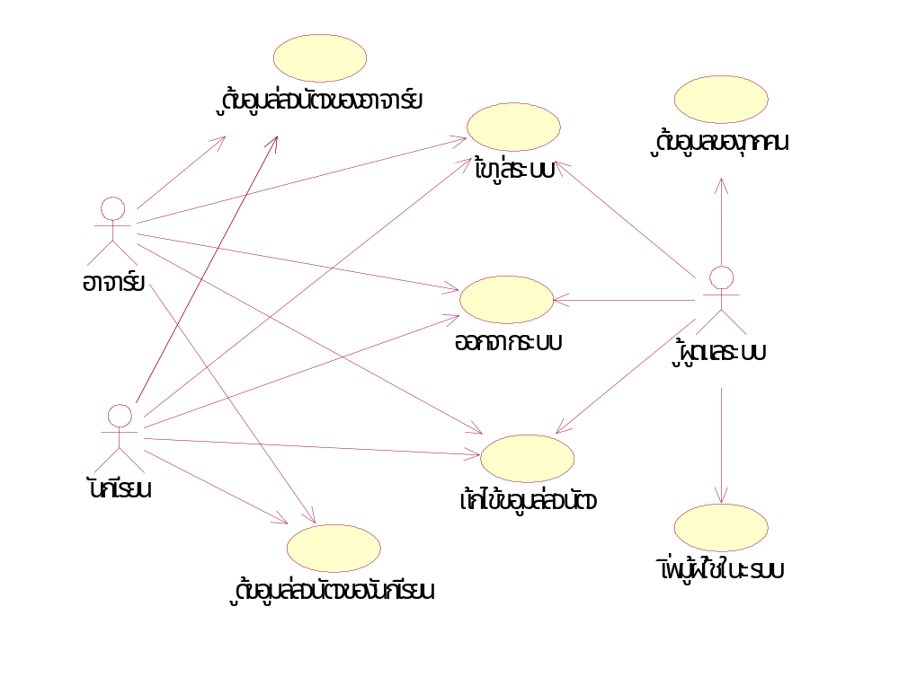
รูปที่ 7-1 รูปแสดง use case diagram ของส่วนเข้าสู่ระบบและข้อมูลส่วนตัว

7.3.2 ส่วนเข้าสู่ระบบของนักศึกษา
- จะต้องลงทะเบียนก่อนแล้วจะได้ Username กับ Password มาใช้ในการ login
- สำหรับนักศึกษาอาจจะไม่จำเป็นต้องเรียนวิชานั้น ๆ ก็สามารถลงทะเบียนในแต่ละรายวิชาได้ เพียงแต่ต้องกรอกรหัสเข้าร่วมวิชาให้ถูกต้องโดยจะได้รับมาจากอาจารย์ในห้องเรียน

7.3.3 ส่วนเข้าสู่ระบบของอาจารย์
- จะได้รับ Username กับ Password มาจากเว็บมาสเตอร์เป็นคนกำหนดให้ สามารถแก้ไขภายหลังได้

7.3.4 ส่วนเข้าสู่ระบบของเว็บมาสเตอร์
- จะใช้ Username กับ Password ที่สร้างขึ้นเอง
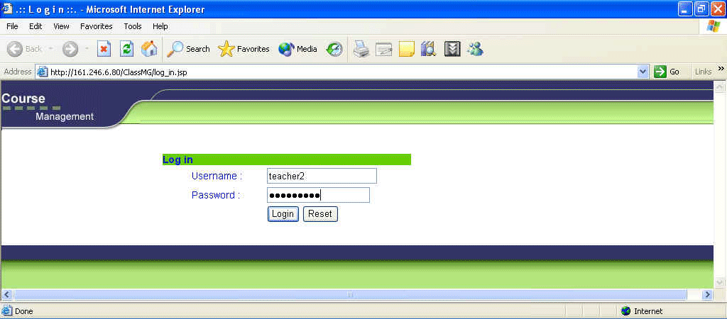
รูปที่ 7-2 รูปแสดง user interface ของส่วนเข้าสู่ระบบของนักศึกษา อาจารย์ และเว็บมาสเตอร์

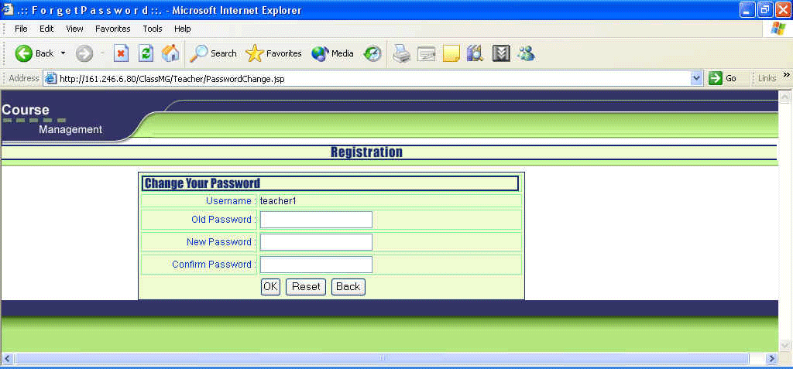
รูปที่ 7-3 รูปแสดง user interface ของส่วนเปลี่ยนรหัสผ่านของนักศึกษา อาจารย์ และเว็บมาสเตอร์

7.3.5 ส่วนข้อมูลส่วนตัวของนักศึกษา
- นักศึกษาสามารถเข้าไปดูข้อมูลส่วนตัวและแก้ไขข้อมูลส่วนตัวได้

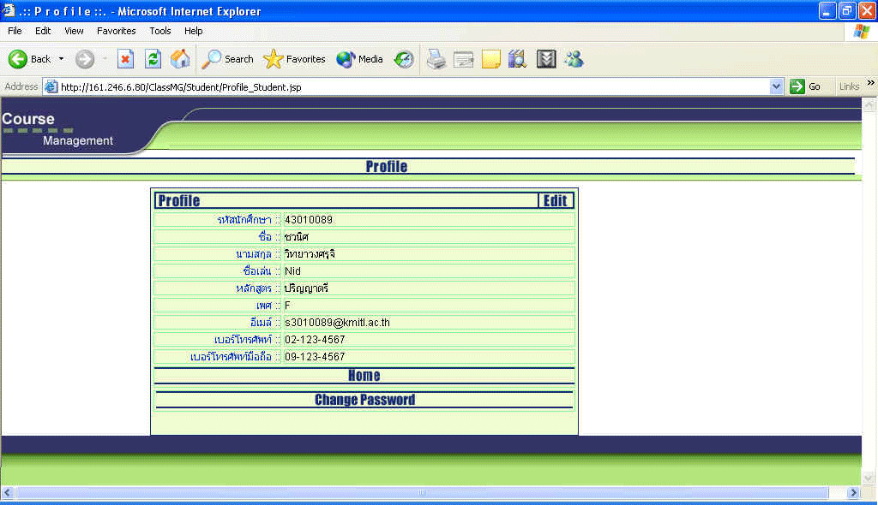
รูปที่ 7-4 รูปแสดง user interface ของส่วนข้อมูลส่วนตัวของนักศึกษา

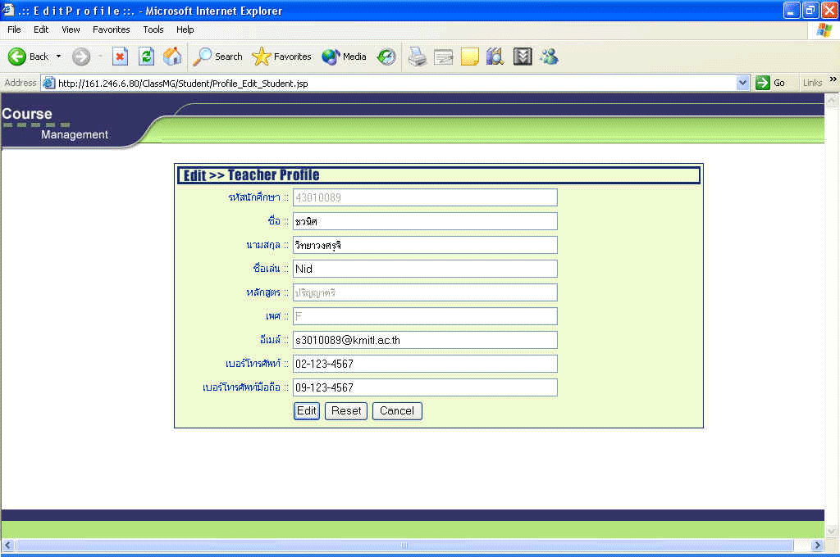
รูปที่ 7-5 รูปแสดง user interface ของส่วนแก้ไขข้อมูลส่วนตัวของนักศึกษา

7.3.6 ส่วนข้อมูลส่วนตัวของอาจารย์
- อาจารย์สามารถเข้าไปดูข้อมูลส่วนตัวและแก้ไขข้อมูลส่วนตัวได้
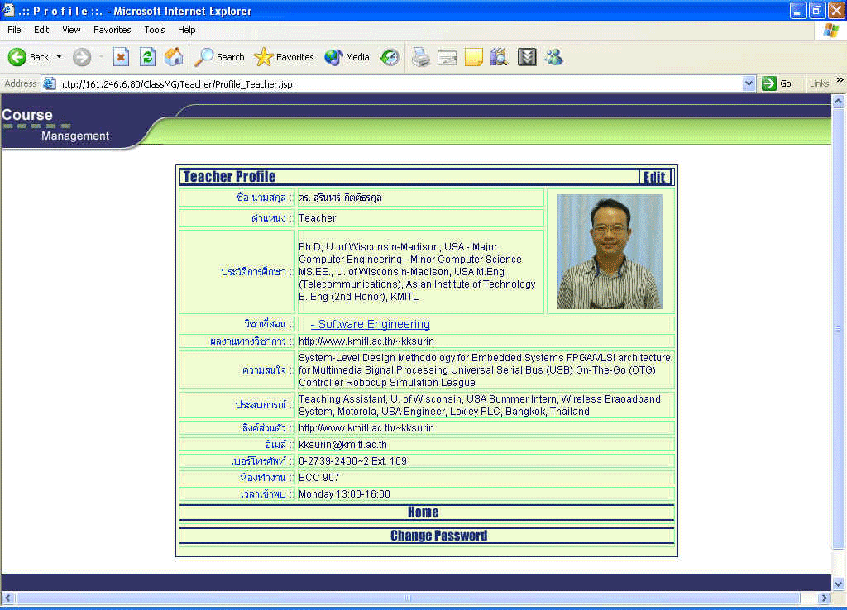
รูปที่ 7-6 รูปแสดง user interface ของส่วนข้อมูลส่วนตัวของอาจารย์

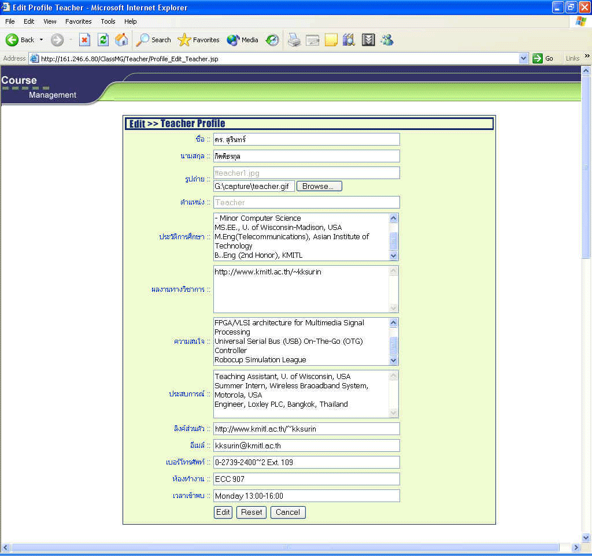
รูปที่ 7-7 รูปแสดง user interface ของส่วนแก้ไขข้อมูลส่วนตัวของอาจารย์
7.3.7 ส่วนข้อมูลส่วนตัวของเว็บมาสเตอร์
- เว็บมาสเตอร์สามารถเข้าไปดูข้อมูลส่วนตัวและแก้ไขข้อมูลส่วนตัวได้

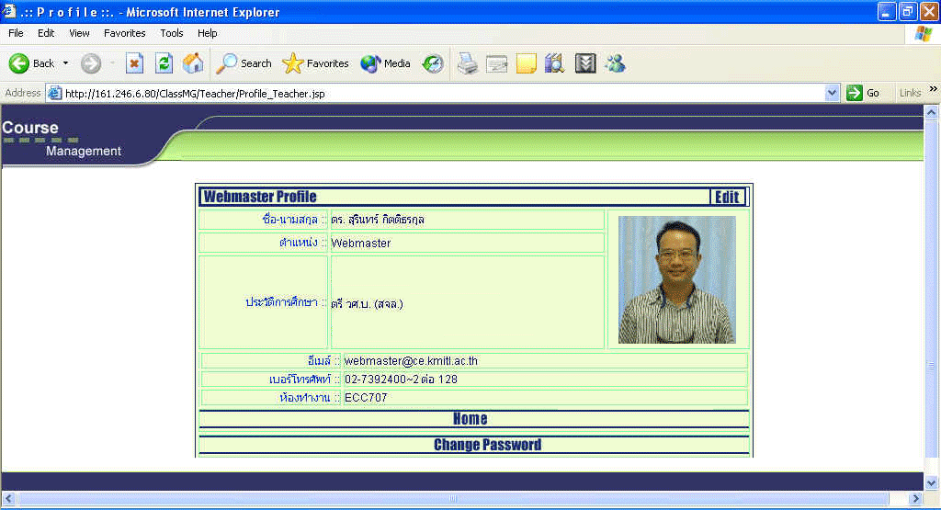
รูปที่ 7-8 รูปแสดง user interface ของส่วนข้อมูลส่วนตัวของเว็บมาสเตอร์

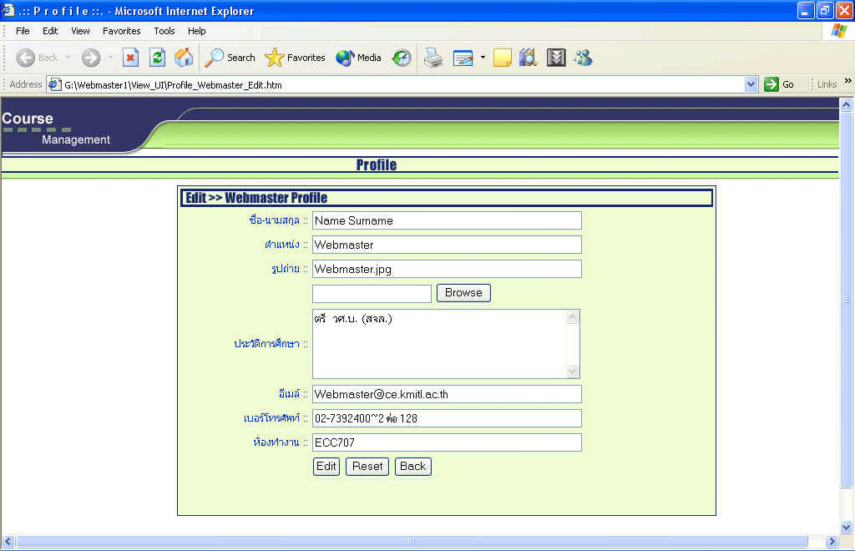
รูปที่ 7-9 รูปแสดง user interface ของส่วนแก้ไขข้อมูลส่วนตัวของเว็บมาสเตอร์
7.3.8 Class Diagram ของส่วนเข้าสู่ระบบและข้อมูลส่วนตัว
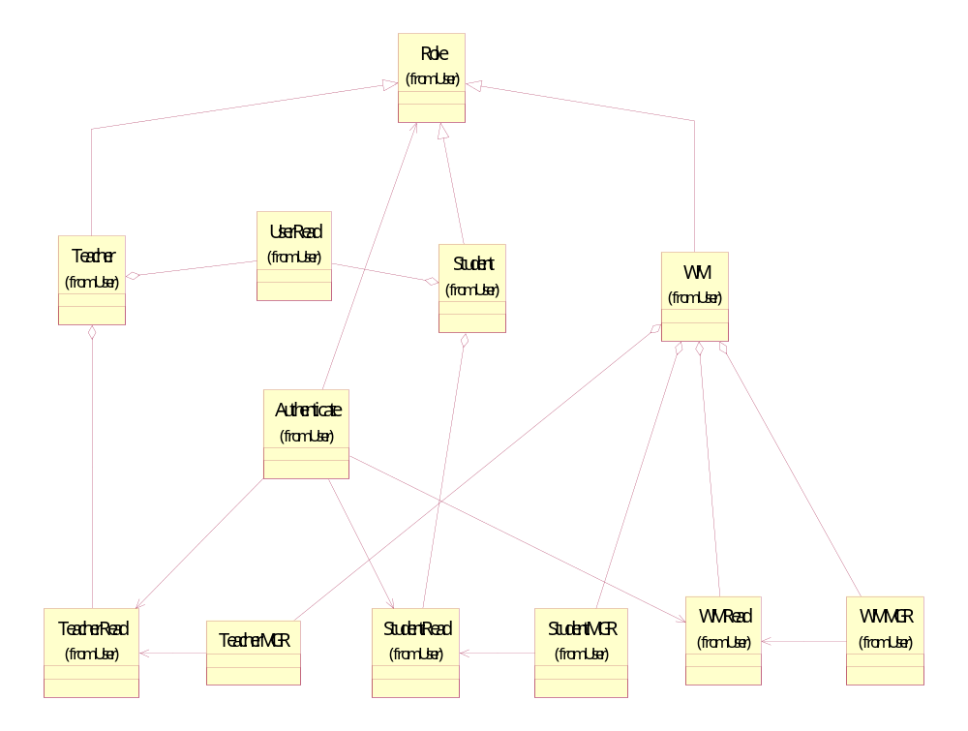
รูปที่ 7-10 รูปแสดง Class Diagram ของส่วนเข้าสู่ระบบและข้อมูลส่วนตัว

7.3.9 Entity Relationship Diagram (ER diagram)
ของส่วนเข้าสู่ระบบและข้อมูลของผู้ใช้งาน ประกอบด้วย

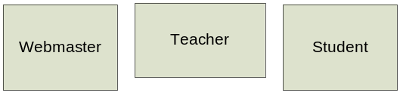

รูปที่ 7-11 รูปแสดง ER Diagram ของส่วนเข้าสู่ระบบและข้อมูลส่วนตัว
7.3.10 รายละเอียดโครงสร้างตาราง
ของส่วนเข้าสู่ระบบและข้อมูลของผู้ใช้งาน ประกอบด้วย
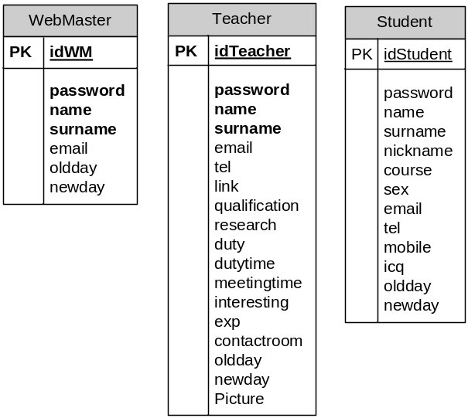
รูปที่ 7-12 รูปแสดงรายละเอียดโครงสร้างตารางของส่วนเข้าสู่ระบบและข้อมูลส่วนตัว

1. ตาราง WebMaster
ชื่อแอททริบิวท | ชนิด | คําอธิบาย
idWM | สายอักขระvarchar2(20) | รหัสประจำตัว
password | สายอักขระvarchar2(20) | รหัสยืนยันตัว
name | สายอักขระvarchar2(20) | ชื่อ
surname | สายอักขระvarchar2(30) | นามสกุล
email | สายอักขระvarchar2(50) | อีเมลล์
oldday | วันเวลา  date | วันทำการเข้าระบบครั้งที่ผ่านมา
newday | วันเวลา  date | วันทำการเข้าระบบครั้งล่าสุด
ตารางที่ 7-1 ตารางของเว็บมาสเตอร์
2. ตาราง Teacher
ชื่อแอททริบิวท | ชนิด | คําอธิบาย
idTeacher | สายอักขระvarchar2(20) | รหัสประจำตัว
password | สายอักขระvarchar2(20) | รหัสยืนยันตัว
name | สายอักขระvarchar2(20) | ชื่อ
surname | สายอักขระvarchar2(30) | นามสกุล
email | สายอักขระvarchar2(50) | อีเมลล์
tel | สายอักขระvarchar2(20) | เบอร์โทรศัพท์
link | สายอักขระvarchar2(100) | ลิงค์ส่วนตัว
qualification | สายอักขระvarchar2(500) | ประวัติการศึกษา
research | สายอักขระvarchar2(500) | ผลงานวืจัย
duty | สายอักขระvarchar2(300) | หน้าที่การสอน
dutytime | สายอักขระvarchar2(300) | เวลาสอน
meetingtime | สายอักขระvarchar2(300) | เวลาเข้าพบ
interesting | สายอักขระvarchar2(300) | ความสนใจ
exp | สายอักขระvarchar2(300) | ประสบการณ์
contactroom | สายอักขระvarchar2(20) | เวลาเข้าพบ
oldday | วันเวลา  date | วันทำการเข้าระบบครั้งที่ผ่านมา
newday | วันเวลา  date | วันทำการเข้าระบบครั้งล่าสุด
Picture | สายอักขระvarchar2(300) | ชื่อรูปภาพ
ตารางที่ 7-2 ตารางของอาจารย์
3. ตาราง Student
ชื่อแอททริบิวท | ชนิด | คําอธิบาย
idStudent | สายอักขระvarchar2(20) | รหัสประจำตัว
password | สายอักขระvarchar2(20) | รหัสยืนยันตัว
name | สายอักขระvarchar2(20) | ชื่อ
surname | สายอักขระvarchar2(30) | นามสกุล
nickname | สายอักขระvarchar2(20) | ชื่อเล่น
course | สายอักขระvarchar2(100) | หลักสูตร
sex | สายอักขระvarchar2(1) | เพศ
email | สายอักขระvarchar2(50) | อีเมลล์
tel | สายอักขระvarchar2(20) | เบอร์โทรศัพท์
mobile | สายอักขระvarchar2(20) | เบอร์โทรศัพท์มือถือ
icq | สายอักขระvarchar2(30) | เบอร์ไอซีคิว
oldday | วันเวลา  date | วันทำการเข้าระบบครั้งที่ผ่านมา
newday | วันเวลา  date | วันทำการเข้าระบบครั้งล่าสุด
ตารางที่ 7-3 ตารางแสดงของนักศึกษา
7.4 ส่วนข่าวสาร
7.4.1 Use Case Diagram ของส่วนข่าวสาร
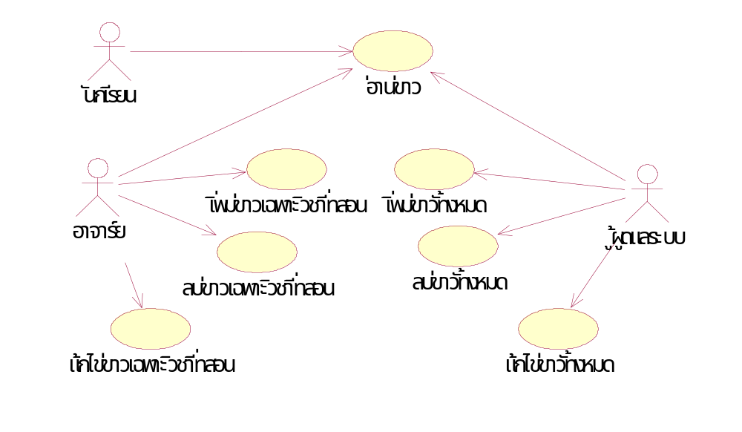

รูปที่ 7-13 รูปแสดง user case diagram ของส่วนข่าวสาร

7.4.2 ส่วนข่าวสารของนักศึกษา
- เมื่อนักศึกษา login เข้ามาแล้ว ที่หน้า Home จะแสดงข่าวตั้งแต่วันที่เข้ามาครั้งสุดท้ายจะถึงวันปัจจุบัน และจะแยกเป็นข่าวทั่ว ๆ ไป กับข่าวของแต่ละรายวิชา ซึ่งจะมีลิงค์เข้าไปดูข่าวทั้งหมดได้

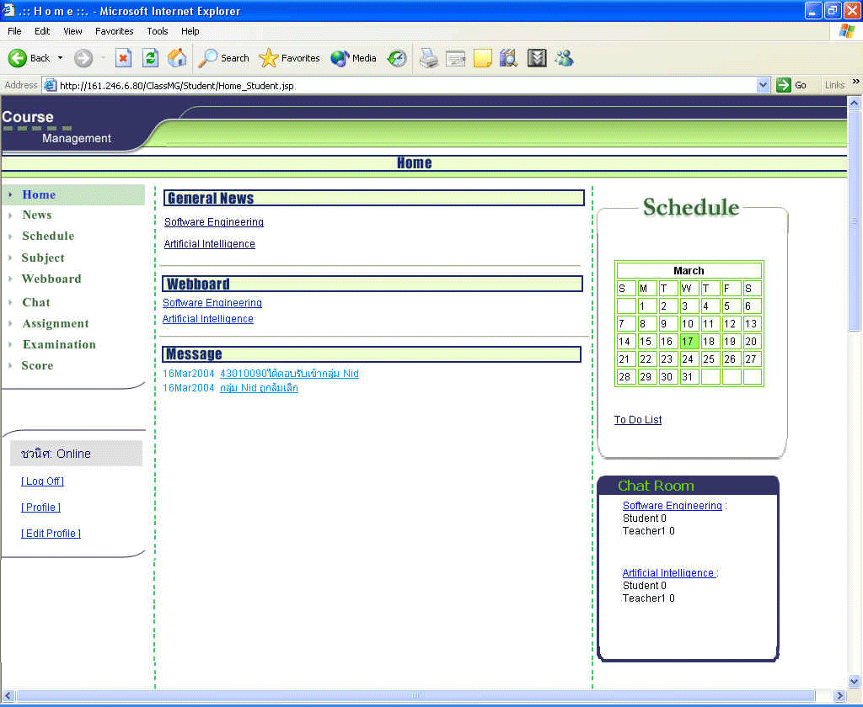
รูปที่ 7-14 รูปแสดง user interface ของหน้าแรกของนักศึกษา
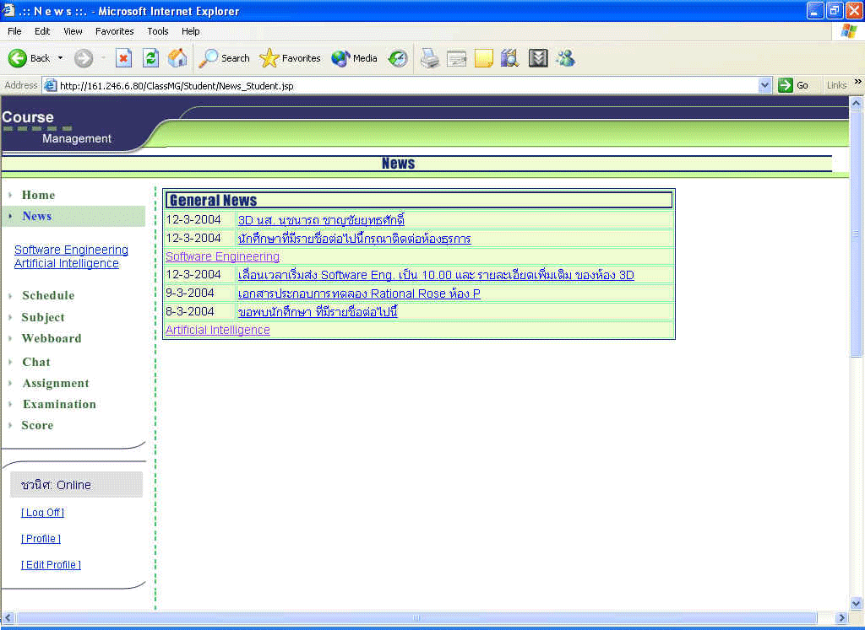
รูปที่ 7-15 รูปแสดง user interfaceส่วน แสดงข่าวสารของนักศึกษา

7.4.3 ส่วนข่าวสารของอาจารย์
- เมื่ออาจารย์ login เข้ามาแล้ว ที่หน้า Home จะแสดงข่าวตั้งแต่วันที่เข้ามาครั้งสุดท้ายจะถึงวันปัจจุบัน และจะแยกเป็นข่าวทั่ว ๆ ไป กับข่าวของแต่ละรายวิชา ซึ่งจะมีลิงค์เข้าไปดูข่าวทั้งหมดได้
- อาจารย์จะสามารถเพิ่มข่าวได้
- อาจารย์จะสามารถลบข่าวและมีการใส่จำนวนวัน(ว่าอีกกี่วันที่จะลบข่าวได้)
- อาจารย์จะสามารถแก้ไขข่าวได้ แต่จะแก้ไขได้เฉพาะข่าวที่ตัวเองทำการสอนเท่านั้น

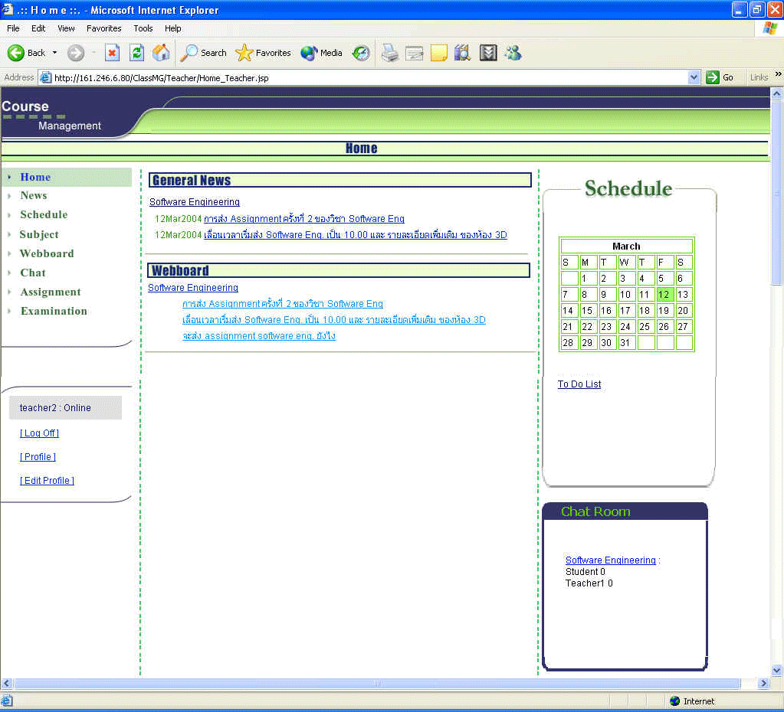
รูปที่ 7-16 รูปแสดง user interface ของหน้าแรกของอาจารย์

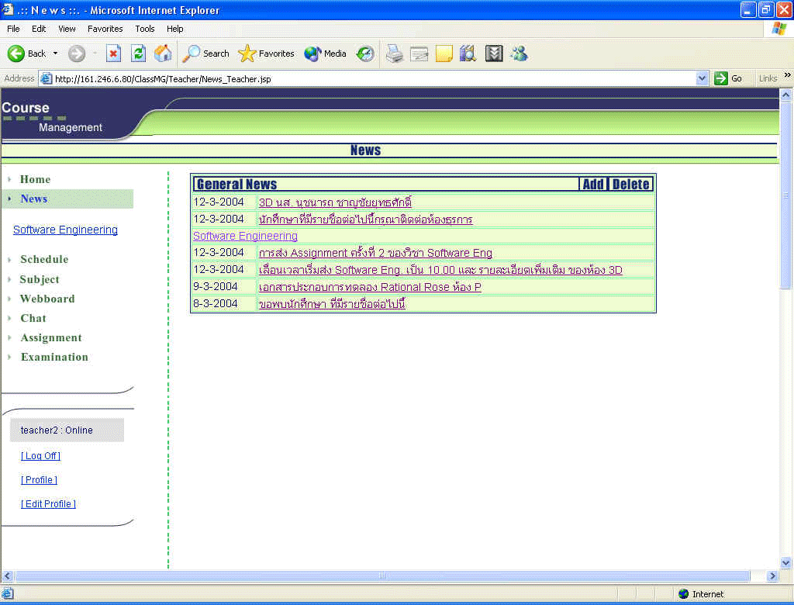
รูปที่ 7-17 รูปแสดง user interface ของส่วนแสดงข่าวสารของอาจารย์
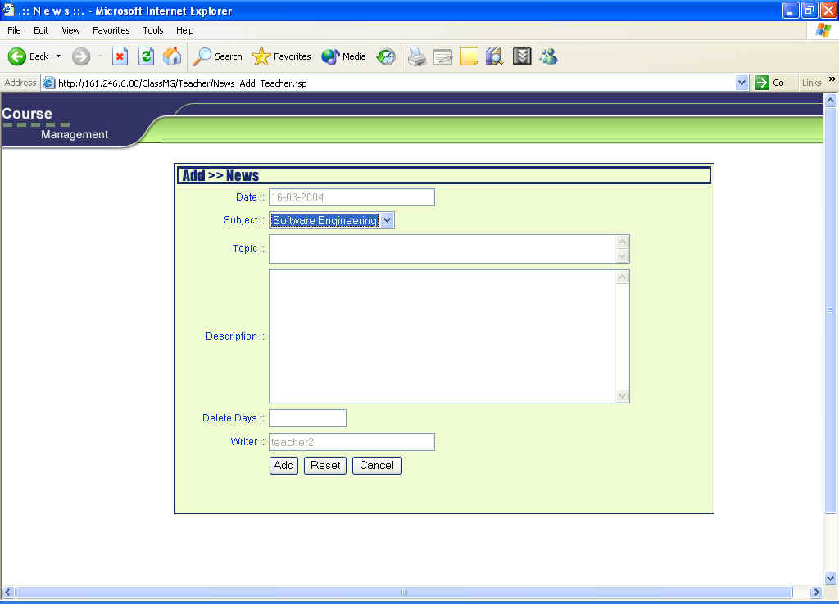
รูปที่ 7-18 รูปแสดง user interface ของส่วนเพิ่มข่าวสารของอาจารย์

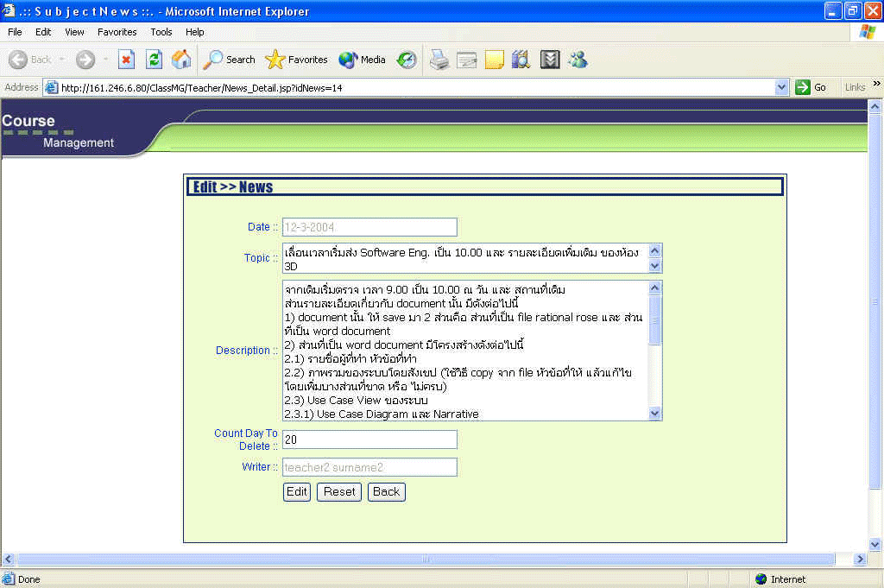
รูปที่ 7-19 รูปแสดง user interface ของส่วนแก้ไขข่าวสารของอาจารย์

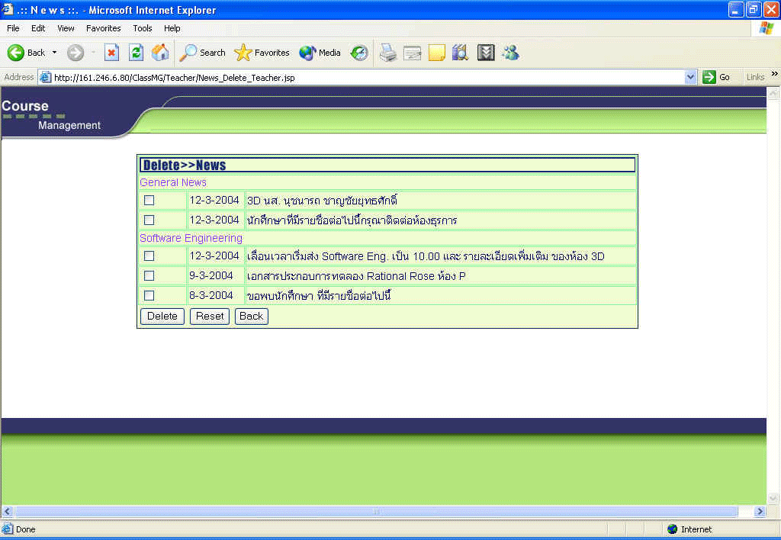
รูปที่ 7-20 รูปแสดง user interface ของส่วนลบข่าวสารของอาจารย์

7.4.4 ส่วนข่าวสารของเว็บมาสเตอร์
- เมื่อเว็บมาสเตอร์ login เข้ามาแล้ว ที่หน้า Home จะแสดงข่าวตั้งแต่วันที่เข้ามาครั้งสุดท้ายจะถึงวันปัจจุบัน และจะแยกเป็นข่าวทั่ว ๆ ไป กับข่าวของทุกรายวิชา ซึ่งจะมีลิงค์เข้าไปดูข่าวทั้งหมดได้
- เว็บมาสเตอร์จะสามารถเพิ่มข่าวของทุกรายวิชาลงไปได้
- เว็บมาสเตอร์จะสามารถลบข่าวและมีการใส่จำนวนวัน(ว่าอีกกี่วันที่จะลบข่าวได้)
- เว็บมาสเตอร์จะสามารถแก้ไขข่าวในทุกรายวิชาได้

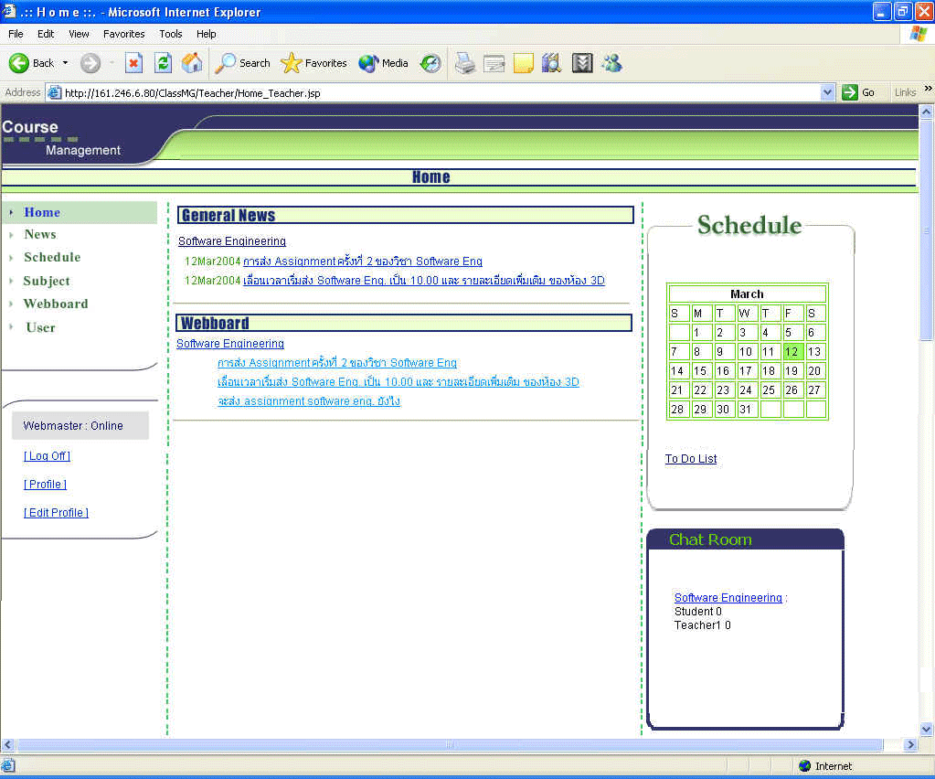
รูปที่ 7-21 รูปแสดง user interface ของหน้าแรกของเว็บมาสเตอร์

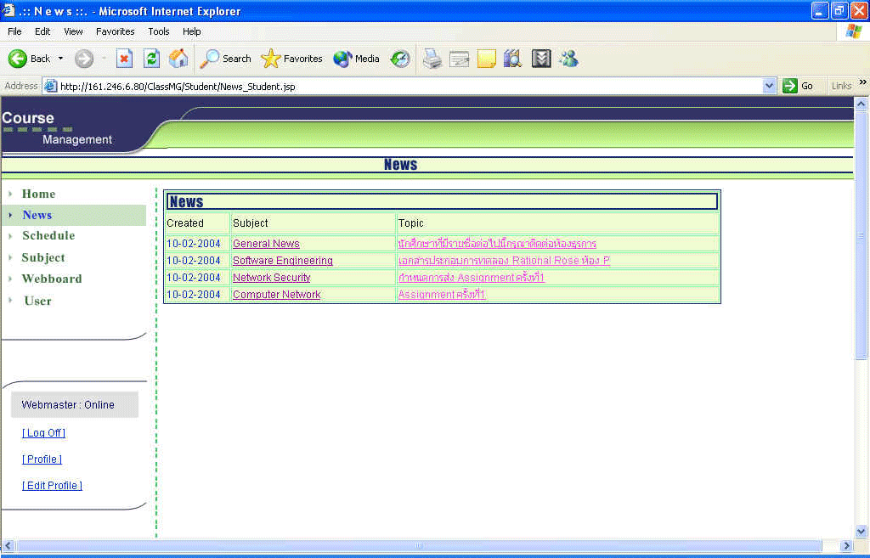
รูปที่ 7-22 รูปแสดง user interface ของส่วนแสดงข่าวสารของเว็บมาสเตอร์

7.4.5 Class Diagram ของส่วนข่าวสาร
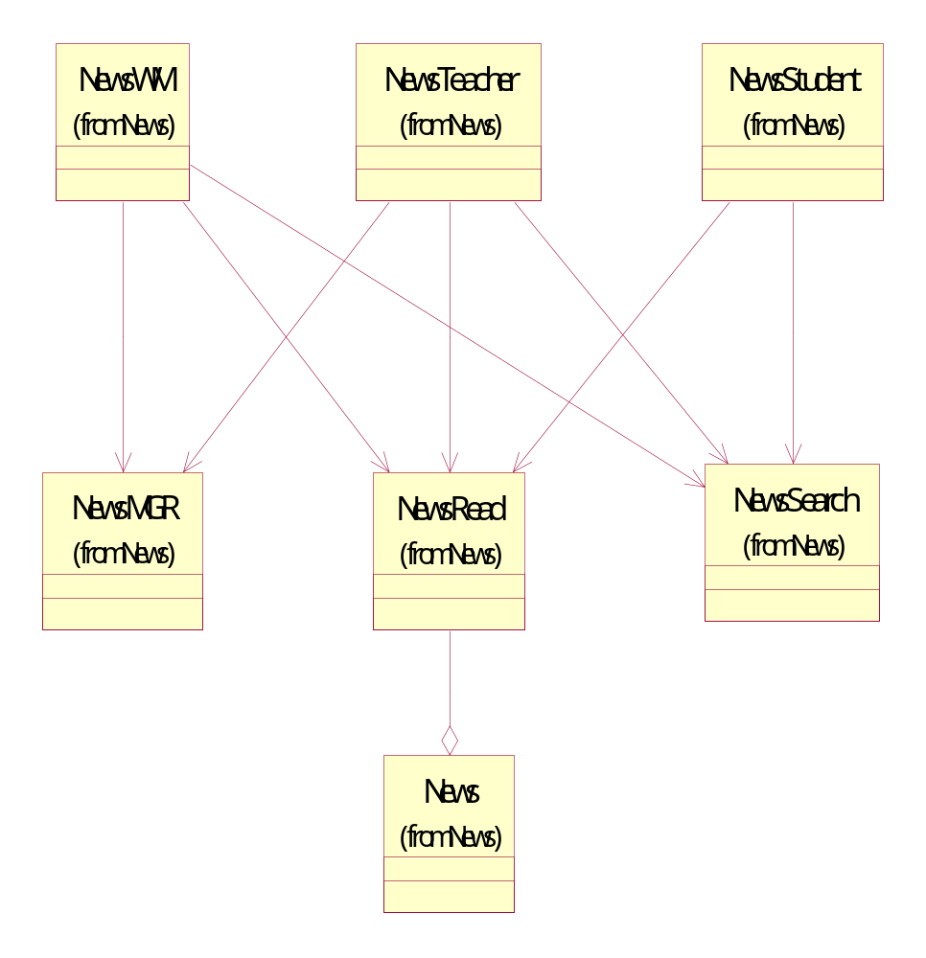
รูปที่ 7-23 รูปแสดง Class Diagram ส่วนของข่าวสาร
7.4.6 Entity Relationship Diagram (ER diagram)
ของส่วนข่าวสาร ประกอบด้วย
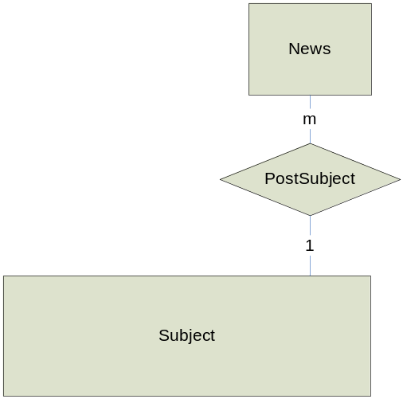
รูปที่ 7-24 รูปแสดง ER Diagram ของส่วนของข่าวสาร
7.4.7 รายละเอียดโครงสร้างตาราง
ของส่วนข่าวสาร ประกอบด้วย
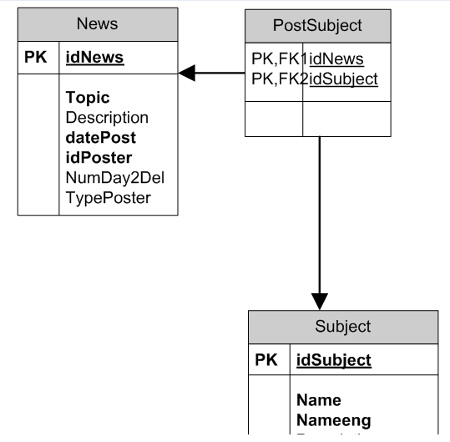

รูปที่ 7-25 รูปแสดงรายละเอียดโครงสร้างตารางของส่วนของข่าวสาร
1. ตาราง News
ชื่อแอททริบิวท | ชนิด | คําอธิบาย
idNews | สายอักขระvarchar2(20) | รหัสข่าว
Topic | สายอักขระvarchar2(100) | หัวข้อ
description | สายอักขระvarchar2(4000) | คำอธิบาย
datePost | วันเวลา  date | วันที่ประกาศ
idPoster | สายอักขระvarchar2(20) | รหัสผู้ประกาศ
NumDay2Del | เลขจำนวนเต็มinteger | จำนวนวันที่ให้ทำการลบ
TypePoster | สายอักขระvarchar2(20) | ชนิดผู้ประกาศ
ตารางที่ 7-4 ตาราง News

2. ตาราง PostSubject
ชื่อแอททริบิวท | ชนิด | คําอธิบาย
idNews (FK) | สายอักขระvarchar2(20) | รหัสข่าว
idSubject (FK) | สายอักขระvarchar2(20) | รหัสวิชา
ตารางที่ 7-5 ตาราง PostSubject
7.5 ส่วนรายวิชา
7.5.1 Use Case Diagram ของส่วนรายวิชา
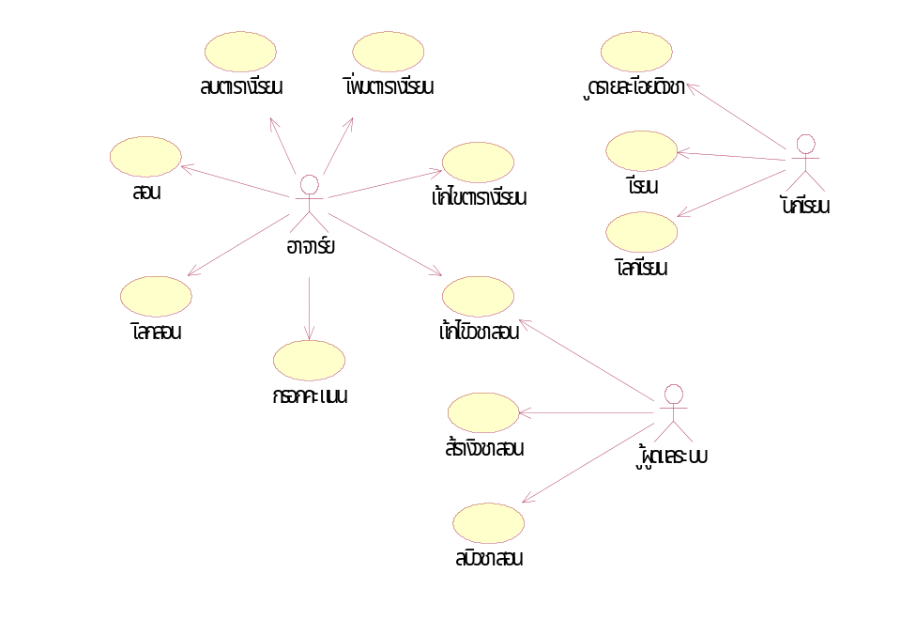

รูปที่ 7-26 รูปแสดง user case diagram ของส่วนรายวิชา

7.5.2 ส่วนรายวิชาของนักศึกษา
7.5.2.1 ส่วน Syllabus
- นักศึกษาสามารถเข้าไปดูรายละเอียดต่าง ๆ ในรายวิชานั้นได้
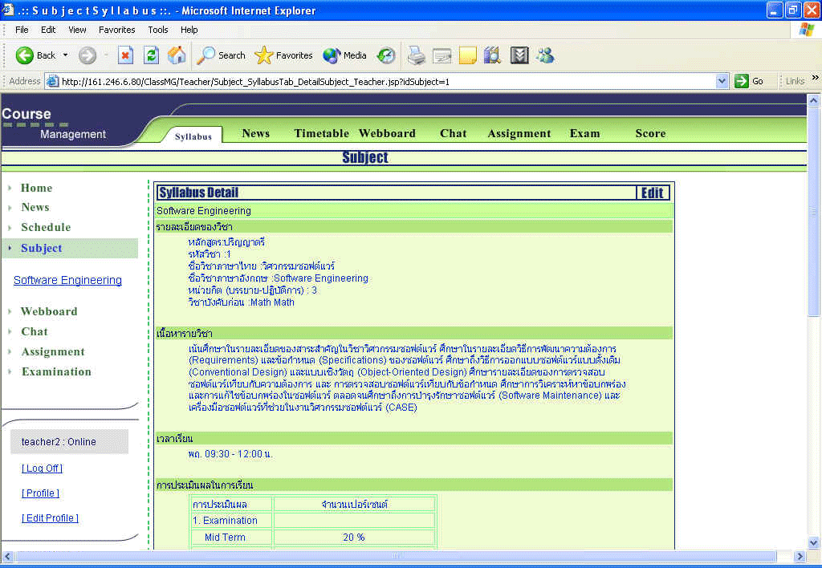
รูปที่ 7-27 รูปแสดง user interface ของส่วนแสดงรายละเอียดของรายวิชาของนักศึกษา

7.5.2.2 ส่วน Timetable
- นักศึกษาสามารถเข้าไปดูรายละเอียดของการสอน(ภาคทฤษฏีและปฏิบัติ) ในรายวิชานั้นได้
- นักศึกษาสามารถโหลดเอกสารจากรายละเอียดของการสอน(ภาคทฤษฏีและปฏิบัติ) ในรายวิชานั้นได้

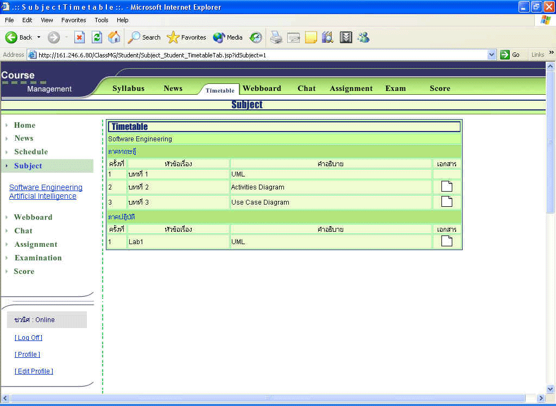
รูปที่ 7-28 รูปแสดง user interface ของส่วนแสดงรายละเอียดการสอนของนักศึกษา

7.5.3 ส่วนรายวิชาของอาจารย์
7.5.3.1 ส่วน Syllabus
- เมื่อเว็บมาสเตอร์สร้างวิชาครั้งแรก อาจารย์จะสามารถเข้าไปกรอกรายละเอียดของวิชาที่สอนได้
- อาจารย์จะสามารถแสดงรายละเอียดของวิชาที่สอนได้
- อาจารย์จะสามารถแก้ไขและลบรายละเอียดของวิชาที่สอนได้

รูปที่ 7-29 รูปแสดง user interface ของส่วนรายละเอียดของรายวิชาของอาจารย์

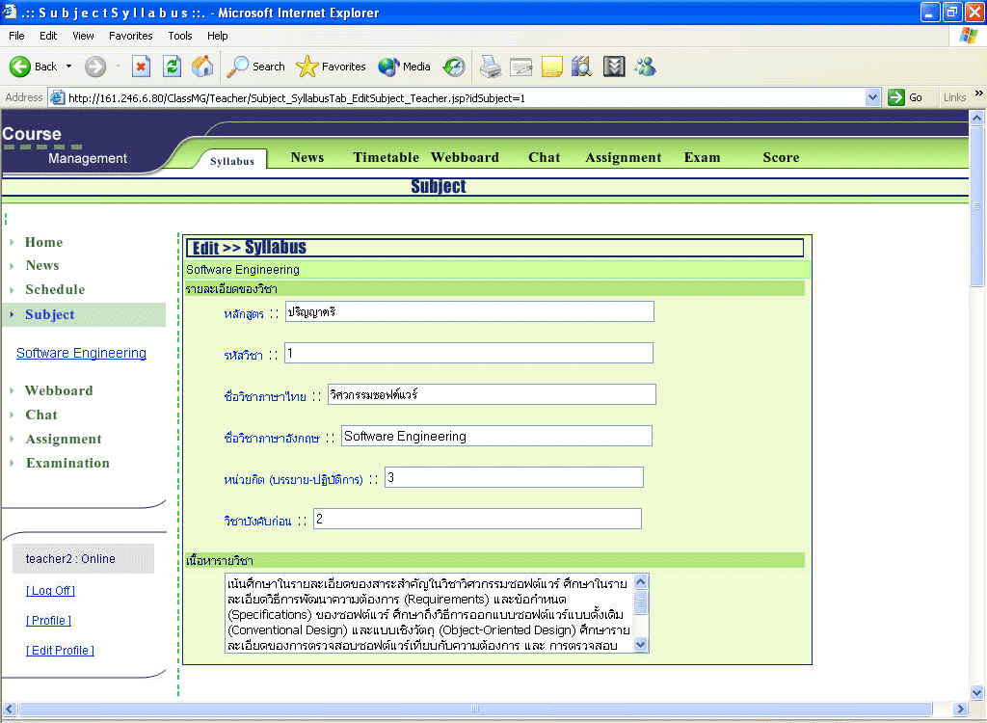
รูปที่ 7-30 รูปแสดง user interface ของส่วนแก้ไขรายละเอียดของรายวิชาของอาจารย์

7.5.3.2 ส่วน Timetable
- อาจารย์สามารถเข้าไปดูรายละเอียดของการสอน(ภาคทฤษฏีและปฏิบัติ) ในรายวิชานั้นได้
- อาจารย์จะสามารถ attach file ต่าง ๆ ลงไปในรายละเอียดของการสอน(ภาคทฤษฏีและปฏิบัติ) ในรายวิชาที่สอนได้
- อาจารย์สามารถเพิ่ม , แก้ไข , ลบรายละเอียดของการสอน (ภาคทฤษฏีและปฏิบัติ) เฉพาะรายวิชาที่สอนเท่านั้น

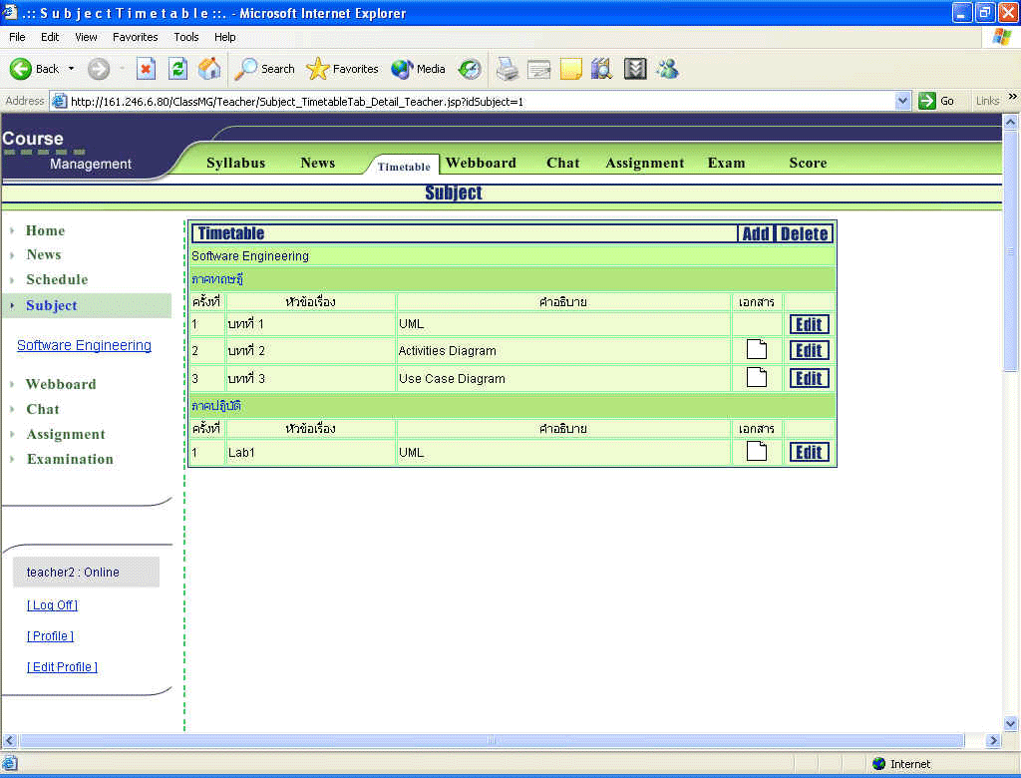
รูปที่ 7-31 รูปแสดง user interface ของส่วนแสดงรายละเอียดการสอนของอาจารย์
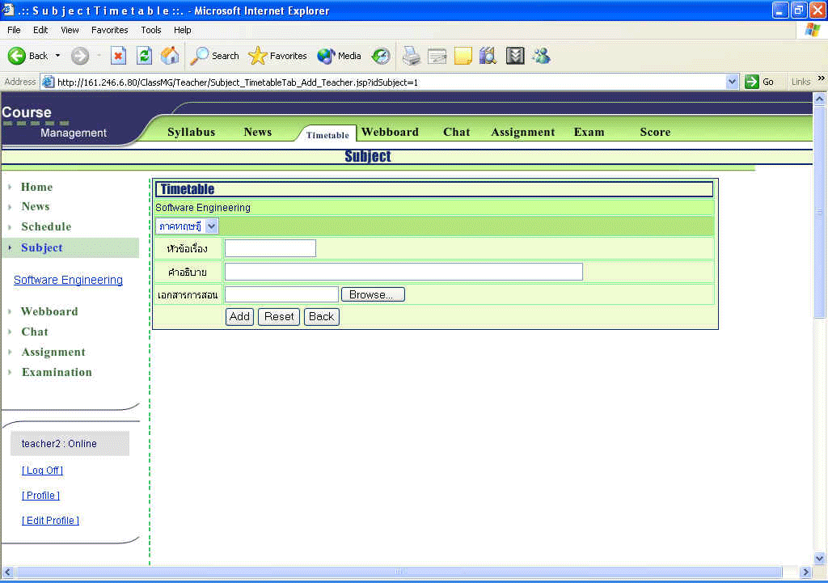
รูปที่ 7-32 รูปแสดง user interface ของส่วนเพิ่มรายละเอียดการสอนของอาจารย์

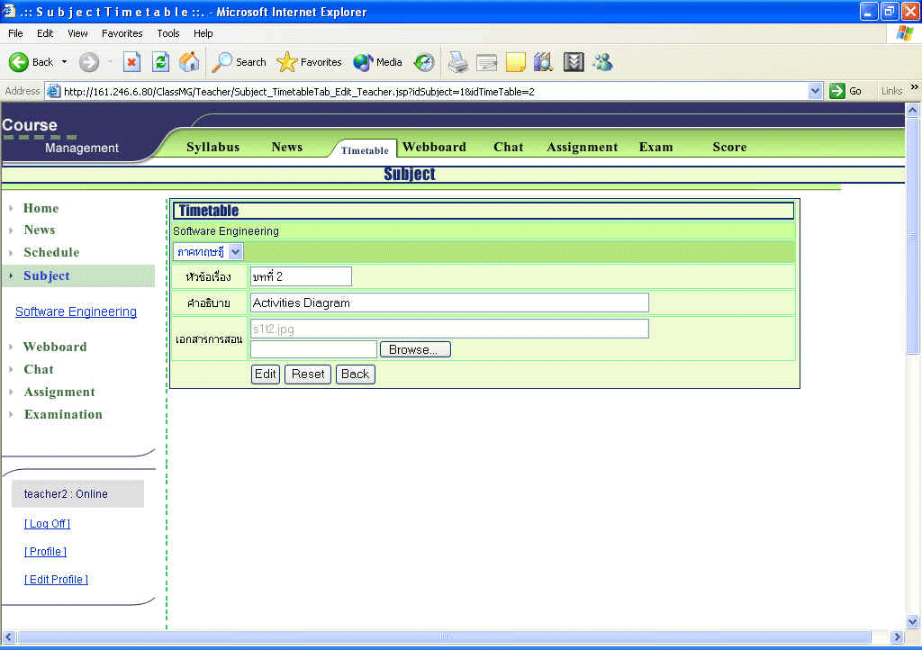
รูปที่ 7-33 รูปแสดง user interface ของส่วนแก้ไขรายละเอียดการสอนของอาจารย์

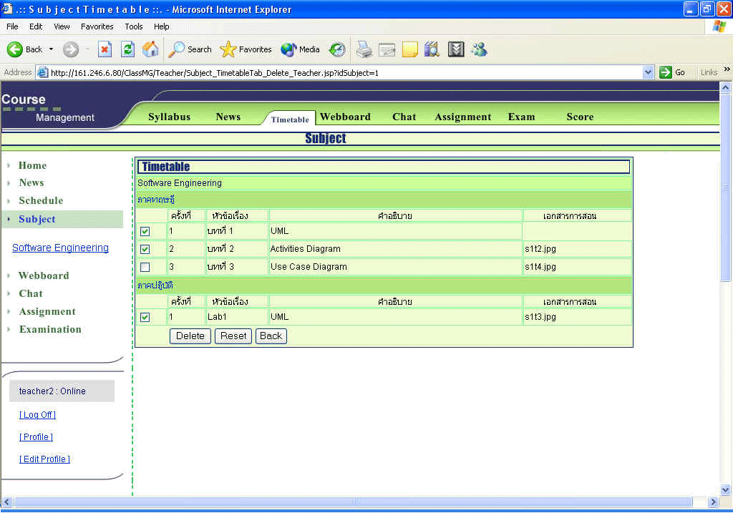
รูปที่ 7-34 รูปแสดง user interface ของส่วนลบรายละเอียดการสอนของอาจารย์

7.5.4 ส่วนรายวิชาของเว็บมาสเตอร์
7.5.4.1 ส่วน Syllabus
- เว็บมาสเตอร์จะสามารถสร้างทุกวิชาได้
- เว็บมาสเตอร์สามารถเข้าไปดูรายละเอียดต่าง ๆ ในทุกวิชาได้
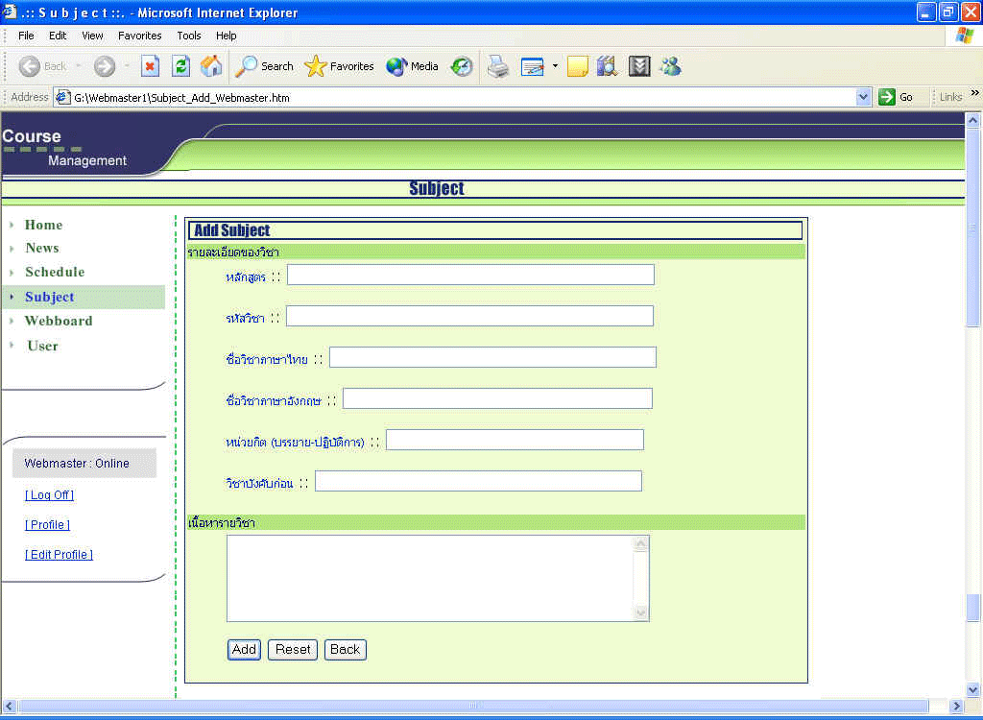
รูปที่ 7-35 รูปแสดง user interface ของส่วนเพิ่มรายวิชาของเว็บมาสเตอร์
7.5.5 ส่วนดูคะแนนของนักศึกษา
- นักศึกษาสามารถเข้าดูรายละเอียดของคะแนนในแต่รายวิชาที่ลงทะเบียนไว้
- นักศึกษาสามารถเข้าดูรายละเอียดของคะแนนในแต่ละส่วนในรายวิชานั้น ๆ

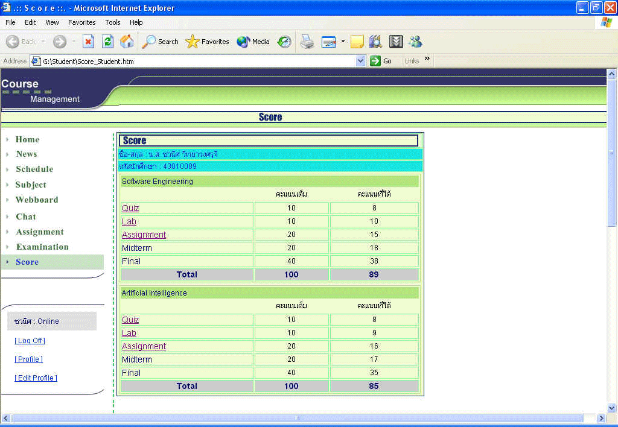
รูปที่ 7-36 รูปแสดง user interface ของส่วนดูคะแนนของนักศึกษา

7.5.6 ส่วนจัดเก็บคะแนนของอาจารย์
- อาจารย์สามารถเข้าไปกรอกคะแนนตามงานได้(งานเดี่ยว,งานกลุ่ม)
- การแสดงผลคะแนน อาจารย์จะเป็นคนประกาศเองเท่านั้น เลือกได้ว่าจะประกาศหรือไม่ประกาศ
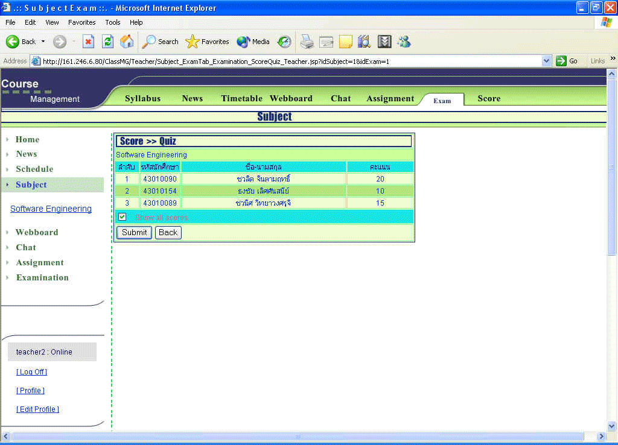
รูปที่ 7-37 รูปแสดง user interface ของส่วนจัดเก็บคะแนนที่เลือกให้แสดงคะแนนได้

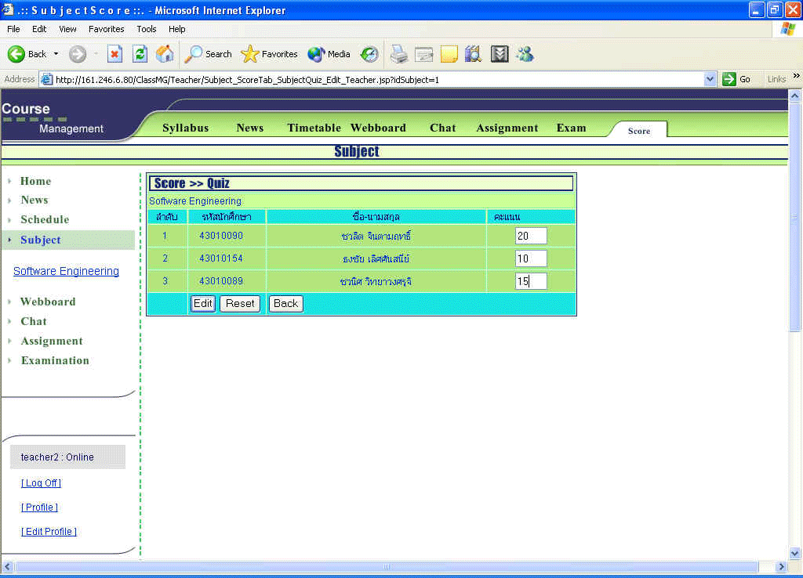
รูปที่ 7-38 รูปแสดง user interface ของส่วนแก้ไขคะแนนของอาจารย์

7.5.7 Class Diagram ของส่วนรายวิชา
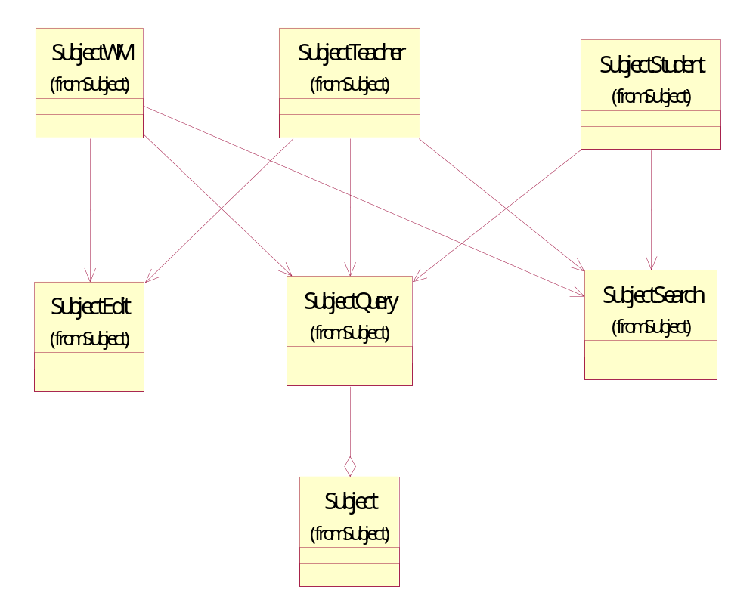
รูปที่ 7-39 รูปแสดง Class Diagram ของส่วนรายวิชา
7.5.8 Entity Relationship Diagram (ER diagram)
ของส่วนรายวิชา ประกอบด้วย
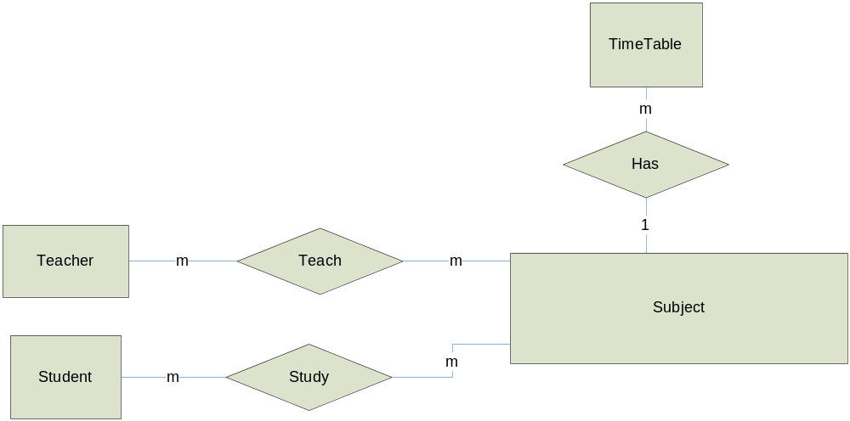
รูปที่ 7-40 รูปแสดง ER Diagram ของส่วนรายวิชา
7.5.9 รายละเอียดโครงสร้างตาราง
ของส่วนรายวิชา ประกอบด้วย
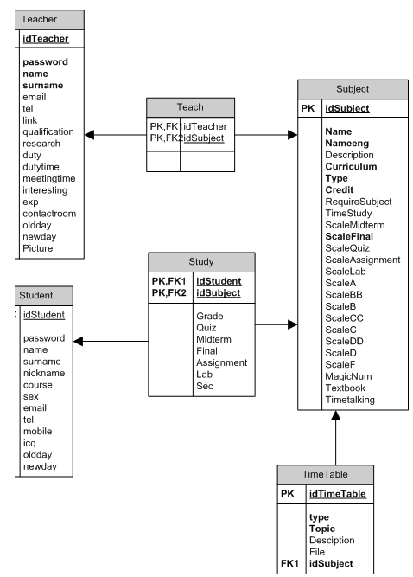
รูปที่ 7-41 รูปแสดงรายละเอียดโครงสร้างตารางของส่วนรายวิชา

1. ตาราง Subject
ชื่อแอททริบิวท | ชนิด | คําอธิบาย
idSubject | สายอักขระvarchar2(20) | รหัสวิชา
Name | สายอักขระvarchar2(200) | ชื่อ
Nameeng | สายอักขระvarchar2(200) | ชื่อภาษาอังกฤษ
description | สายอักขระvarchar2(1000) | คำอธิบาย
Curriculum | สายอักขระvarchar2(20) | หลักสูตร
Type | สายอักขระvarchar2(20) | ชนิด
Credit | สายอักขระvarchar2(10) | หน่วยกิจ
RequireSubject | สายอักขระvarchar2(200) | วิชาบังคับก่อน
TimeStudy | สายอักขระvarchar2(1000) | เวลาเรียน
ScaleMidterm | เลขจำนวนเต็มinteger | สัดส่วนคะแนนกลางภาค
ScaleFinal | เลขจำนวนเต็มinteger | สัดส่วนคะแนนปลายภาค
ScaleQuiz | เลขจำนวนเต็มinteger | สัดส่วนคะแนนการทดสอบย่อย
ScaleAssignment | เลขจำนวนเต็มinteger | สัดส่วนคะแนนงาน
ScaleLab | เลขจำนวนเต็มinteger | สัดส่วนคะแนนภาคปฏิบัติ
ScaleA | จำนวนจริงnumberps(5,2) | ระดับคะแนนเกรดเอ
ScaleBB | จำนวนจริงnumberps(5,2) | ระดับคะแนนเกรดบีบวก
ScaleB | จำนวนจริงnumberps(5,2) | ระดับคะแนนเกรดบี
ScaleCC | จำนวนจริงnumberps(5,2) | ระดับคะแนนเกรดซีบวก
ScaleC | จำนวนจริงnumberps(5,2) | ระดับคะแนนเกรดซี
ScaleDD | จำนวนจริงnumberps(5,2) | ระดับคะแนนเกรดดีบวก
ScaleD | จำนวนจริงnumberps(5,2) | ระดับคะแนนเกรดดี
ScaleF | จำนวนจริงnumberps(5,2) | ระดับคะแนนเกรดเอฟ
MagicNum | สายอักขระvarchar2(20) | รหัสสำหรับยืนยันการเข้าร่วมเรียน
Textbook | สายอักขระvarchar2(1000) | หนังสือที่ใช้ในการเรียนการสอน
Timetalking | สายอักขระvarchar2(1000) | เวลาเข้าพบ
ตารางที่ 7-6 ตาราง Subject
2. ตาราง Timetable
ชื่อแอททริบิวท | ชนิด | คําอธิบาย
idTimeTable | สายอักขระvarchar2(20) | รหัสตารางเรียน
type | สายอักขระvarchar2(20) | ชนิดตารางเรียน (Theory = ทฤษฎี,Action = ปฏิบัติ)
Topic | สายอักขระvarchar2(100) | หัวข้อ
Desciption | สายอักขระvarchar2(200) | คำอธิบาย
File | สายอักขระvarchar2(200) | ชื่อเอกสารประกอบการเรียน
idSubject (FK) | สายอักขระvarchar2(20) | รหัสวิชา
ตารางที่ 7-7 ตาราง Timetable
3. ตาราง Teach
ชื่อแอททริบิวท | ชนิด | คําอธิบาย
idTeacher (FK) | สายอักขระvarchar2(20) | รหัสอาจารย์
idSubject (FK) | สายอักขระvarchar2(20) | รหัสวิชา
ตารางที่ 7-8 ตาราง Teach

4. ตาราง Study
ชื่อแอททริบิวท | ชนิด | คําอธิบาย
Grade | สายอักขระvarchar2(1) | เกรด
Quiz | จำนวนจริงnumberps(5,2) | คะแนนการทดสอบย่อย
Midterm | จำนวนจริงnumberps(5,2) | คะแนนสอบกลางภาค
Final | จำนวนจริงnumberps(5,2) | คะแนนสอบปลายภาค
Assignment | จำนวนจริงnumberps(5,2) | คะแนนงาน
Lab | จำนวนจริงnumberps(5,2) | คะแนนภาคปฏิบัติ
Sec | สายอักขระvarchar2(1) | กลุ่มเรียน
idStudent (FK) | สายอักขระvarchar2(20) | รหัสนักเรียน
idSubject (FK) | สายอักขระvarchar2(20) | รหัสวิชา
ตารางที่ 7-9 ตาราง Study
7.6 ส่วนเว็บบอร์ด
7.6.1 Use Case Diagram ของส่วนเว็บบอร์ด
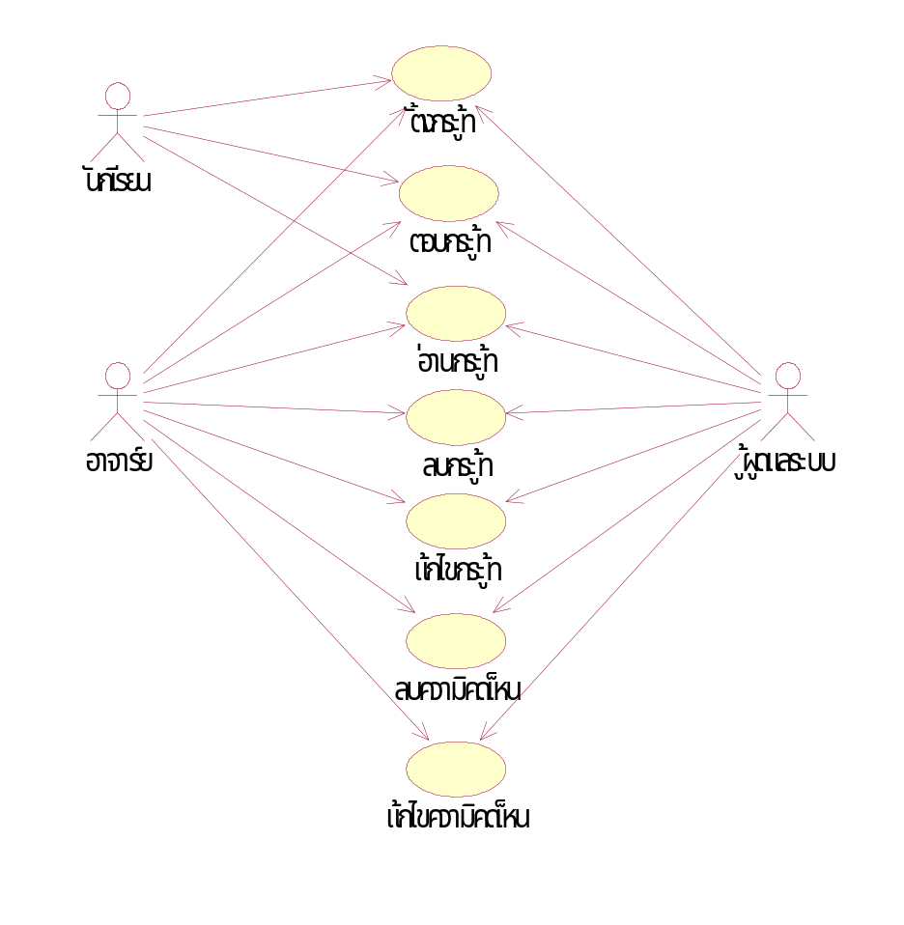
รูปที่ 7-42 รูปแสดง user case diagram ของส่วนเว็บบอร์ด

7.6.2 ส่วนเว็บบอร์ดของนักศึกษา
- เมื่อนักศึกษา login เข้ามาแล้ว ที่หน้า Home จะแสดงกระทู้ในเว็บบอร์ดตั้งแต่วันที่เข้ามาครั้งสุดท้ายจะถึงวันปัจจุบัน และจะแยกเป็นกระทู้ของแต่ละวิชาที่ลงทะเบียนซึ่งจะมีลิงค์เข้าไปดูกระทู้ทั้งหมดในแต่ละวิชาที่ลงทะเบียนได้
- นักศึกษาสามารถสร้างกระทู้ใหม่ และตอบทุกกระทู้ได้
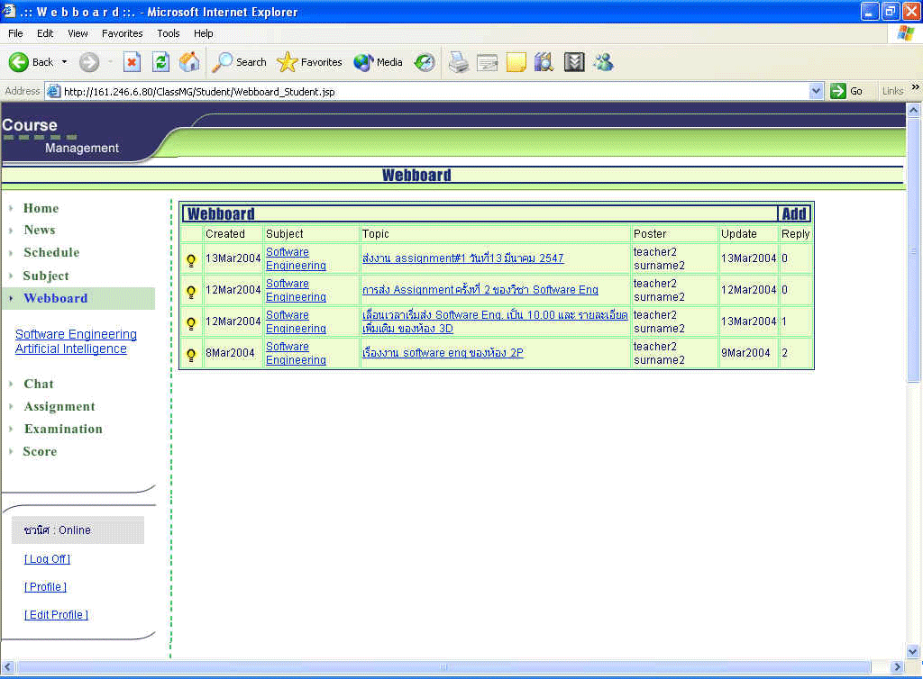
รูปที่ 7-43 รูปแสดง user interface ของส่วนเว็บบอร์ดของนักศึกษา

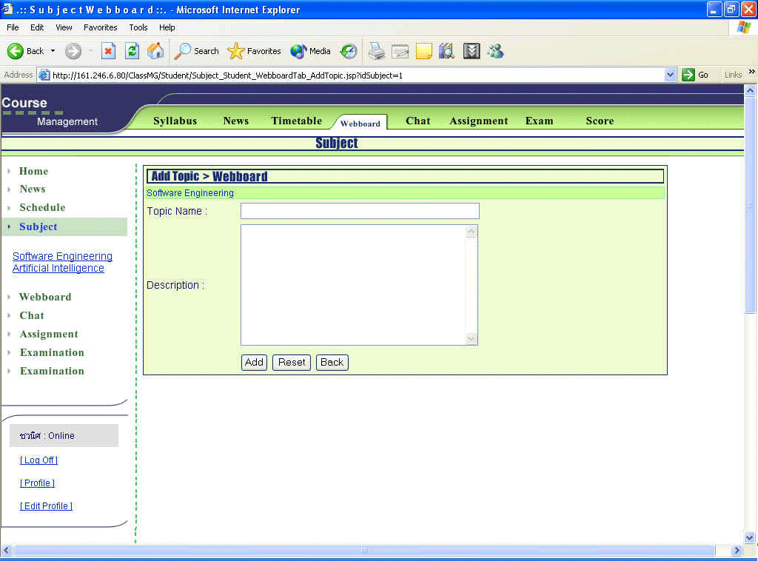
รูปที่ 7-44 รูปแสดง user interface ของส่วนเพิ่มกระทู้ในเว็บบอร์ดของนักศึกษา อาจารย์ และเว็บมาสเตอร์

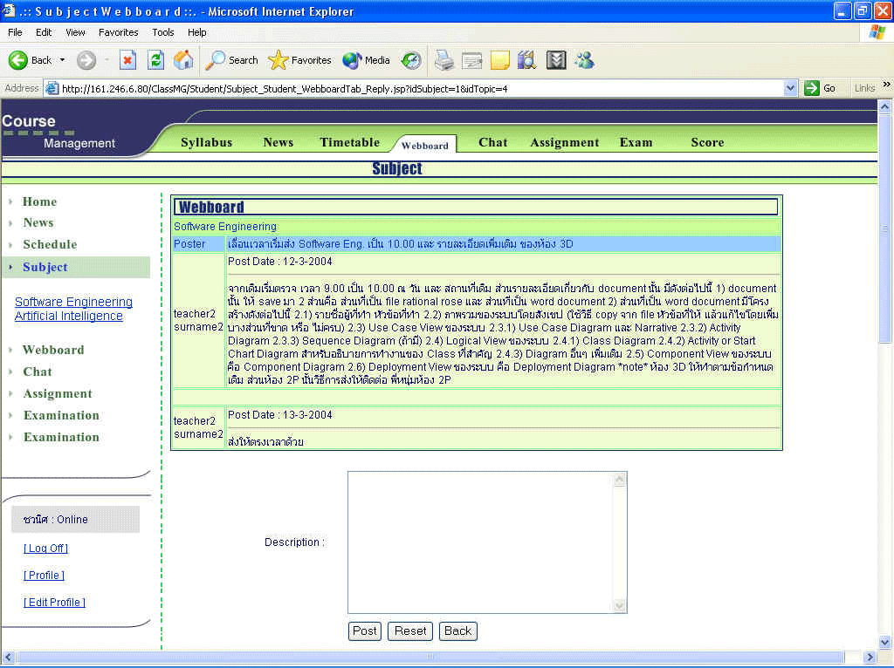
รูปที่ 7-45รูปแสดง user interface ของส่วนตอบกระทู้ในเว็บบอร์ดของนักศึกษา อาจารย์ และเว็บมาสเตอร์

7.6.3 ส่วนเว็บบอร์ดของอาจารย์
- เมื่ออาจารย์ login เข้ามาแล้ว ที่หน้า Home จะแสดงกระทู้ในเว็บบอร์ดตั้งแต่วันที่เข้ามาครั้งสุดท้ายจะถึงวันปัจจุบัน และจะแยกเป็นกระทู้ของแต่ละวิชาที่ลงทะเบียนซึ่งจะมีลิงค์เข้าไปดูกระทู้ทั้งหมดในแต่ละวิชาที่ลงทะเบียนได้
- อาจารย์สามารถสร้าง, ลบ , แก้ไข กระทู้กระทู้ใหม่ และตอบทุกกระทู้ในรายวิชาที่ทำการสอนได้
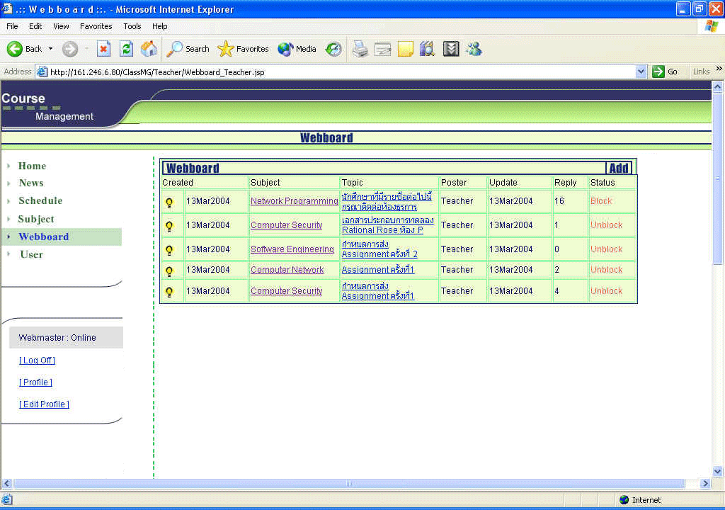
รูปที่ 7-46รูปแสดง user interface ของส่วนเพิ่มและลบกระทู้ในเว็บบอร์ดของอาจารย์ และเว็บมาสเตอร์

7.6.4 ส่วนเว็บบอร์ดของเว็บมาสเตอร์
- เมื่อเว็บมาสเตอร์ login เข้ามาแล้ว ที่หน้า Home จะแสดงกระทู้ในเว็บบอร์ดตั้งแต่วันที่เข้ามาครั้งสุดท้ายจะถึงวันปัจจุบัน และจะแยกเป็นกระทู้ของทุกวิชา ซึ่งจะมีลิงค์เข้าไปดูกระทู้ทั้งหมดทุกวิชาได้
- เว็บมาสเตอร์เพิ่ม , ลบ , แก้ไข กระทู้ได้ทั้งหมด
7.6.5 Class Diagram ของส่วนเว็บบอร์ด
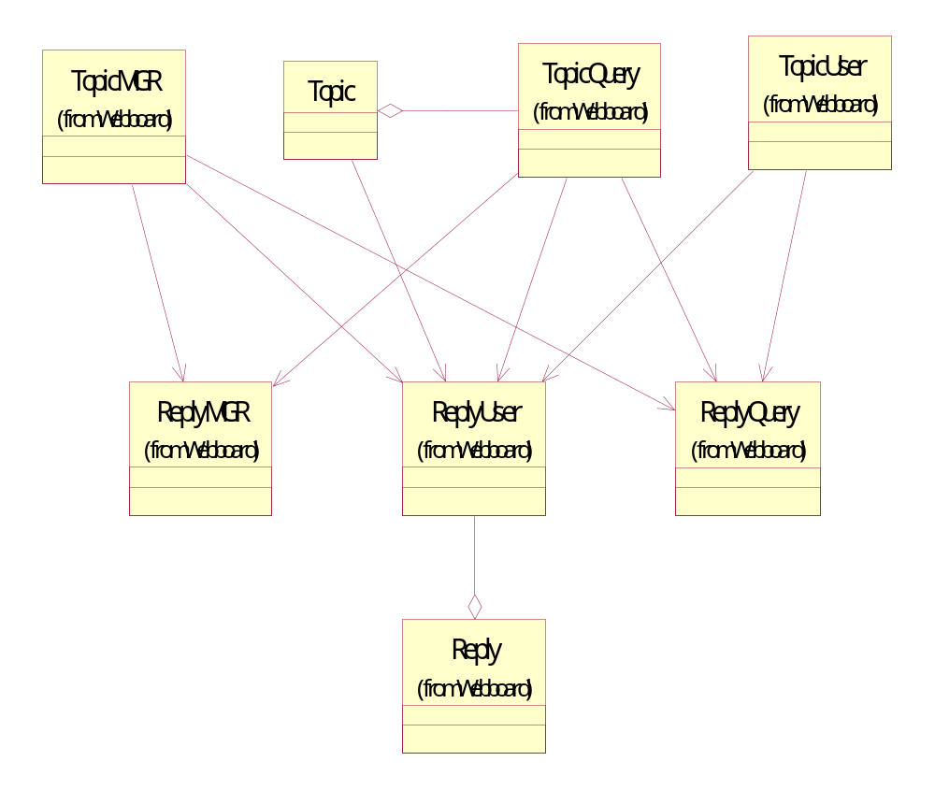
รูปที่ 7-47 รูปแสดง Class Diagram ของส่วนส่วนเว็บบอร์ด

7.6.6 Entity Relationship Diagram (ER diagram)
ของส่วนเว็บบอร์ด ประกอบด้วย

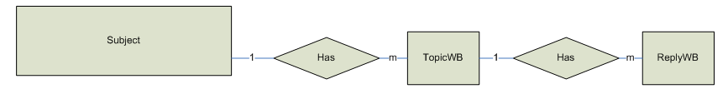
รูปที่ 7-48 รูปแสดง ER s Diagram ของส่วนเว็บบอร์ด

7.6.7 รายละเอียดโครงสร้างตาราง
ของส่วนเว็บบอร์ด ประกอบด้วย
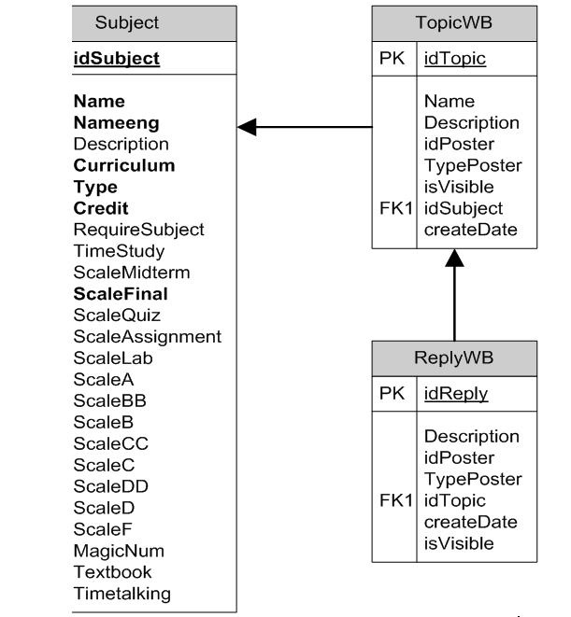
รูปที่ 7-49 รูปแสดงรายละเอียดโครงสร้างตารางของส่วนเว็บบอร์ด
1. ตาราง TopicWB
ชื่อแอททริบิวท | ชนิด | คําอธิบาย
idTopic | สายอักขระvarchar2(200) | รหัสกระทู้
Name | สายอักขระvarchar2(100) | ชื่อ
description | สายอักขระvarchar2(4000) | คำอธิบาย
idPoster | สายอักขระvarchar2(20) | รหัสผู้สร้างกระทู้
TypePoster | สายอักขระvarchar2(20) | ชนิดผู้สร้างกรทู้
isVisible | สายอักขระvarchar2(1) | ค่าเป็น 1 หมายถึง อนุญาติให้ผู้ใช้มองเห็น
idSubject (FK) | สายอักขระvarchar2(20) | รหัสวิชา
createDate | วันเวลา  date | วันที่ทำการสร้าง
ตารางที่ 7-10 ตาราง TopicWB
2. ตาราง ReplyWB
ชื่อแอททริบิวท | ชนิด | คําอธิบาย
idReply | สายอักขระvarchar2(200) | รหัสความคิดเห็น
description | สายอักขระvarchar2(4000) | คำอธิบาย
idPoster | สายอักขระvarchar2(20) | รหัสผู้แสดงความคิดเห็น
TypePoster | สายอักขระvarchar2(20) | ชนิดผู้แสดงคามคิดเห็น
idTopic (FK) | สายอักขระvarchar2(20) | รหัสกระทู้
createDate | วันเวลา  date | วันที่ทำการแสดงความคิดเห็น
isVisible | อักขระ  char(1) | ค่าเป็น 1 หมายถึง อนุญาติให้ผู้ใช้มองเห็น
ตารางที่ 7-11 ตาราง Reply WB
7.7 ส่วนห้องสนทนา
7.7.1 Use Case Diagram ของส่วนห้องสนทนา
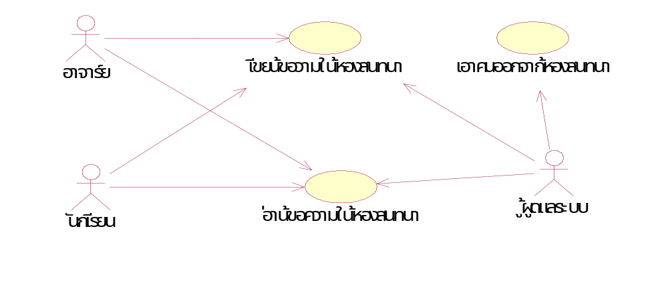
รูปที่ 7-50 รูปแสดง user case diagram ของส่วนห้องสนทนา

7.7.2 ส่วนห้องสนทนาของนักศึกษา
- เมื่อเข้าไปจะเห็นเฉพาะห้องสนทนาของแต่ละวิชาที่ลงทะเบียนไว้ จะมีสถานะบอกว่ามีจำนวนอยู่ในห้องกี่คน และมีอาจารย์อยู่ในห้องตอนนั้นหรือเปล่า

7.7.3 ส่วนห้องสนทนาของอาจารย์
- มื่อเข้าไปจะเห็นเฉพาะห้องสนทนาของแต่ละวิชาที่อาจารย์สอน จะมีสถานะบอกว่ามีจำนวนนักศึกษาอยู่ในห้องกี่คน

7.7.4 ส่วนห้องสนทนาของเว็บมาสเตอร์
- สามารถเข้าห้องสนทนาได้ทุกห้องและทุกวิชา
- สามารถเอาคนที่ทำผิดกฎระเบียบออกจากห้องได้

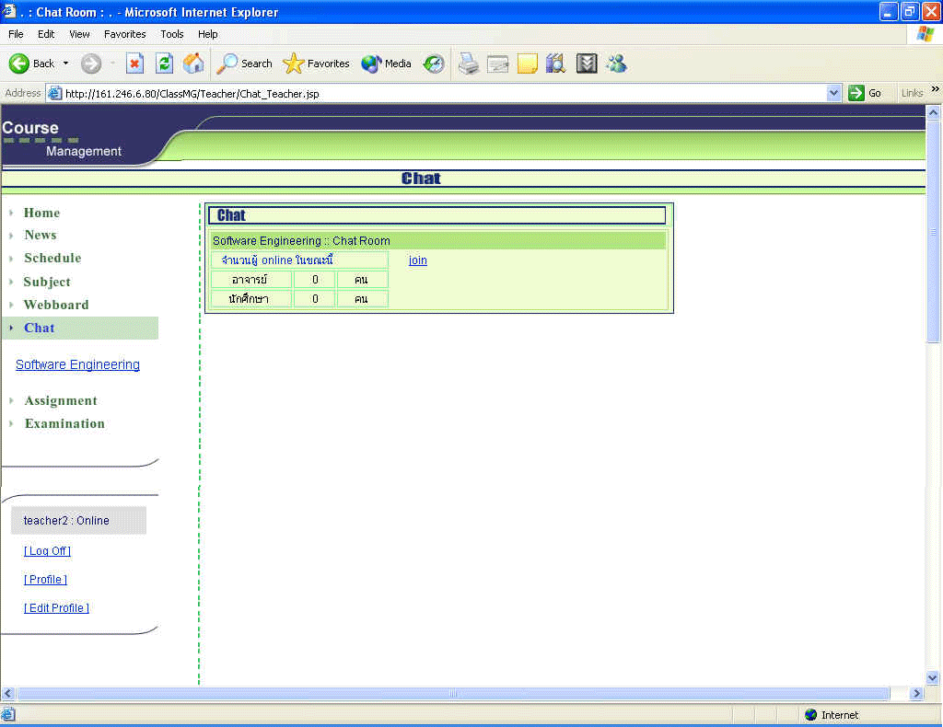
รูปที่ 7-51 รูปแสดง user interface ของส่วนห้องสนทนา

7.7.5 รายละเอียดการออกแบบ
สำหรับ รายละเอียดการออกแบบในส่วนนี้ ได้นำ API สำเร็จรูป JChatBox นำมาใช้งาน เนื่องจาก ช่วยประหยัดเวลาในการพัฒนา และ เป็น API สำเร็จรูปที่มีความสามารถสูง และ ไม่เสียค่าใช้จ่ายในการติดตั้ง
โดยสามารถดาวน์โหลดได้ที่ http://www.javazoom.net/jzservlets/jchatbox/jchatbox.html#download
7.8 ส่วนการสั่งงานและการส่งงาน
7.8.1 Use Case Diagram ของส่วน Assignment
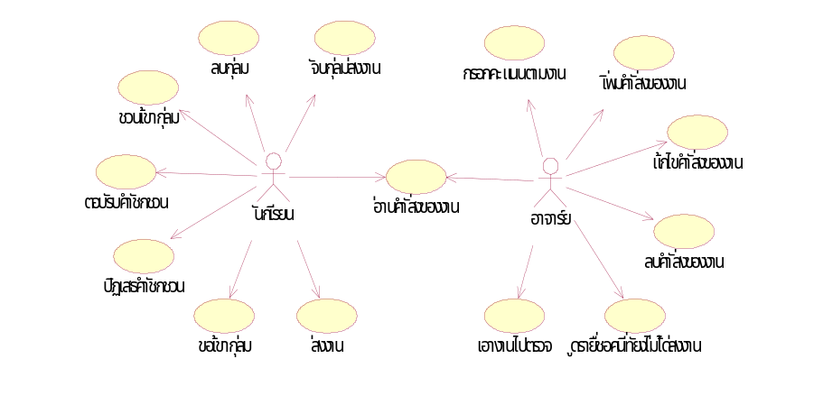
รูปที่ 7-52 รูปแสดง Use Case Diagram ของส่วน Assignment

7.8.2 ส่วน Assignment ของนักศึกษา
- นักศึกษาสามารถอ่านรายละเอียดของ assignment ที่ลงทะเบียนได้
- นักศึกษาสามารถเข้าไปดูรายชื่อของคนที่ยังไม่ได้ส่งงานได้
- นักศึกษาสามารถส่งงาน เมื่อมีกลุ่ม หรือ เป็นงานเดี่ยวแล้วเท่านั้น
- นักศึกษาสามารถส่งข้อความหากันได้ในการสร้างกลุ่ม โดยคนที่เริ่มสร้างกลุ่มจะสามารถส่งข้อความไปชักชวนคนอื่นให้มาอยู่ด้วยได้และสามารถส่งข้อความตอบรับในการเข้ากลุ่มได้
- นักศึกษาสามารถส่งข้อความขอเข้ากลุ่มที่สมาชิกไม่ครบได้ โดยจะส่งข้อความไปหาหัวหน้ากลุ่ม เมื่อหัวหน้ากลุ่มทำการตกลง จึงสามารถเข้าร่วมกลุ่มได้
- นักศึกษาสามารถออกจากกลุ่มที่ตนเองสังกัดอยู่ได้ ถ้าผู้ที่เป็นหัวหน้ากลุ่มทำการออกจากลุ่ม ถือว่าเป็นการสลายกลุ่มโดยอัตโนมัติ

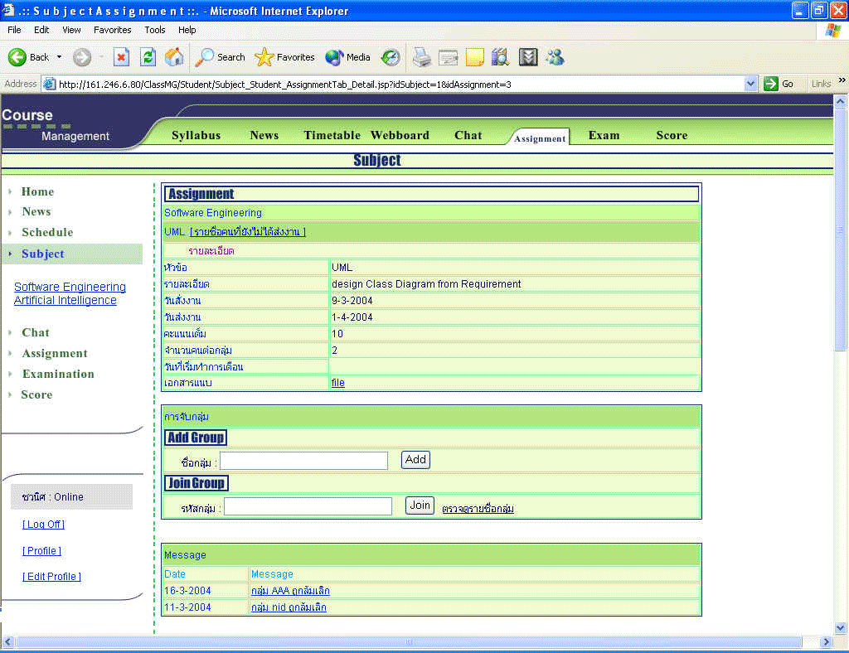
รูปที่ 7-53 รูปแสดง user interface ของส่วนAssignment ของนักศึกษา

7.8.3 ส่วน Assignment ของอาจารย์
- อาจารย์สามารถเพิ่มและแก้ไขรายละเอียดของ assignment ลงไปในรายวิชาที่สอนได้
- อาจารย์สามารถ attach file ลงไปในรายละเอียดของงานแต่ละครั้งได้
- อาจารย์สามารถเข้าไปดูรายชื่อของนักศึกษาที่ลงทะเบียนเรียนทั้งหมดได้
- อาจารย์สามารถเข้าไปดูรายชื่อของนักศึกษาที่ยังไม่มีกลุ่มได้(สำหรับงานกลุ่ม)ได้
- อาจารย์สามารถเข้าไปดูรายชื่อของนักศึกษาที่ยังไม่ได้ส่งงานได้
- อาจารย์สามารถเข้าไปลบ assignment ในรายวิชาที่สอนได้

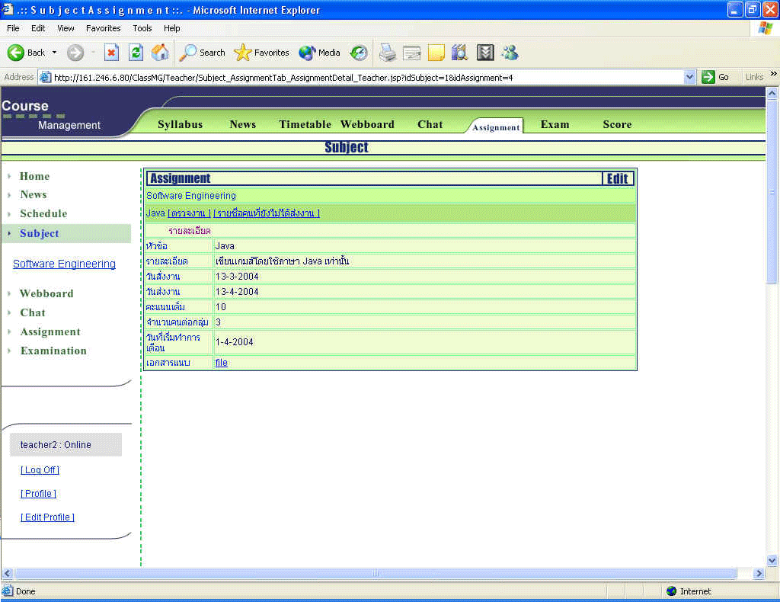
รูปที่ 7-54 รูปแสดง user interface ของส่วนรายละเอียด Assignment ของอาจารย์

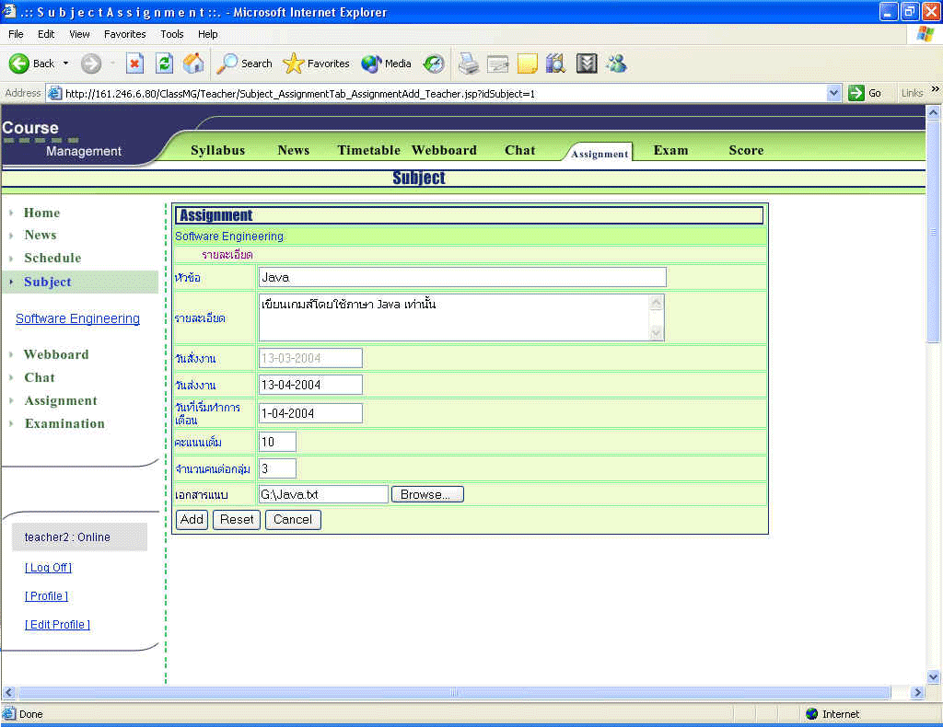
รูปที่ 7-55 รูปแสดง user interface ของส่วนเพิ่ม Assignment ของอาจารย์

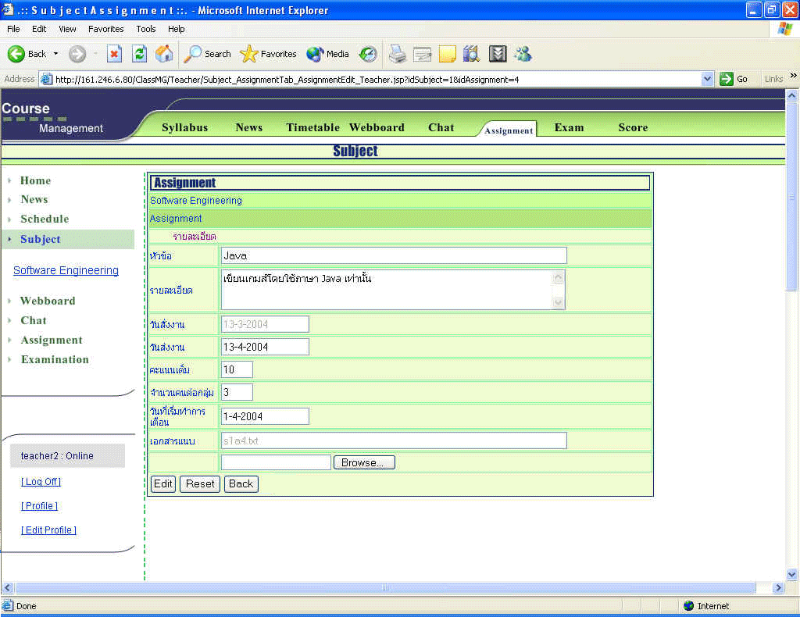
รูปที่ 7-56 รูปแสดง user interface ของส่วนแก้ไข Assignment ของอาจารย์

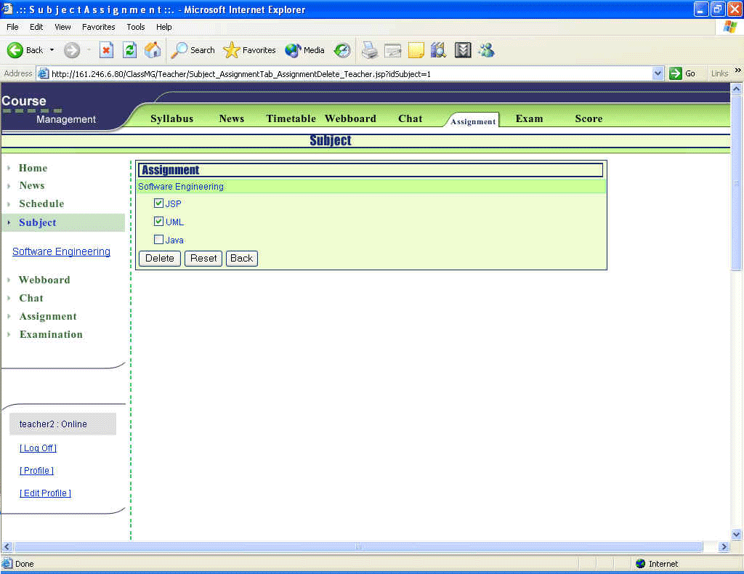
รูปที่ 7-57 รูปแสดง user interface ของส่วนลบ Assignment ของอาจารย์
7.8.4 Class Diagram ของส่วน Assignment
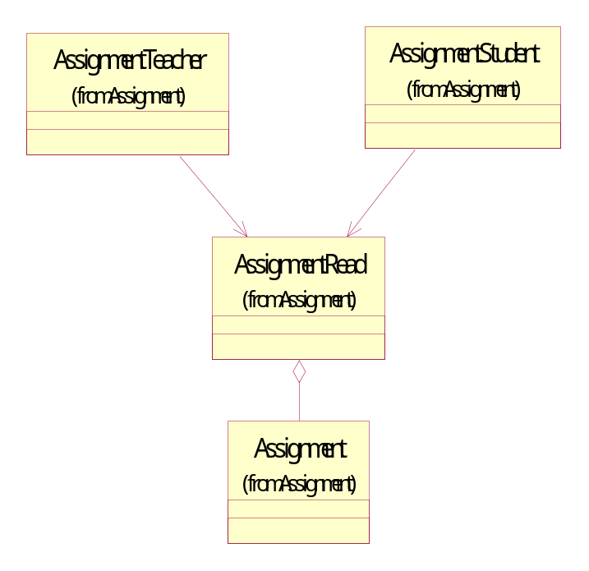
รูปที่ 7-58 รูปแสดง Class Diagram ของส่วน Assignment

7.8.5 Entity Relationship Diagram (ER diagram)
ของส่วน Assignment ประกอบด้วย
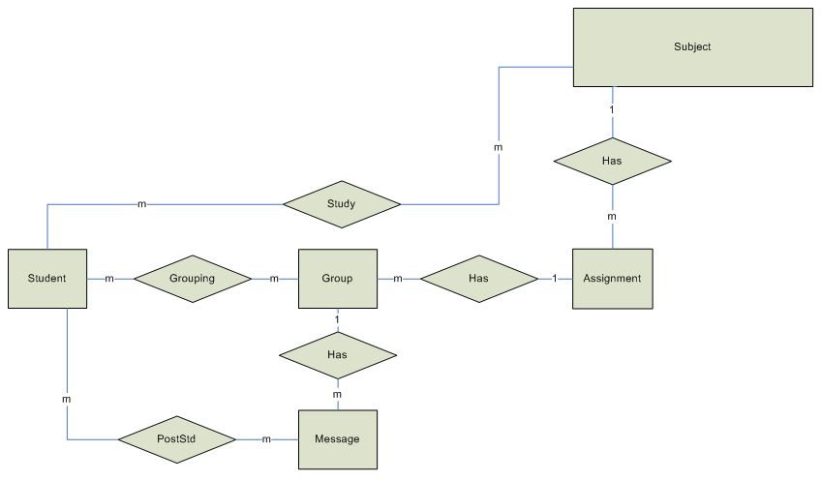

รูปที่ 7-59 รูปแสดง ER Diagram ของส่วน Assignment
7.8.6 รายละเอียดโครงสร้างตาราง
ของส่วน Assignment ประกอบด้วย
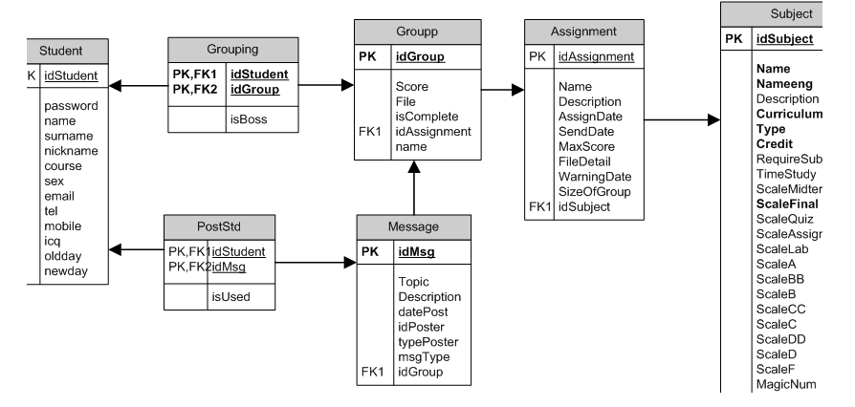

รูปที่ 7-60 รูปแสดงรายละเอียดโครงสร้างตารางของส่วน Assignment

1. ตาราง Assignment
ชื่อแอททริบิวท | ชนิด | คําอธิบาย
idAssignment | สายอักขระvarchar2(20) | รหัสงาน
Name | สายอักขระvarchar2(20) | ชื่อ
description | สายอักขระvarchar2(500) | คำอธิบาย
AssignDate | วันเวลา  date | วันสั่งงาน
SendDate | วันเวลา  date | วันส่งงาน
MaxScore | เลขจำนวนเต็มinteger | คะแนนเต็ม
FileDetail | สายอักขระvarchar2(4000) | ชื่อไฟล์เอกสารประกอบคำอธิบาย
WarningDate | วันเวลา  date | วันที่ทำการเตือน
SizeOfGroup | เลขจำนวนเต็มinteger | จำนวนคนของกลุ่ม
idSubject (FK) | สายอักขระvarchar2(20) | รหัสวิชา
ตารางที่ 7-12 ตาราง Assignment

2. ตาราง Groupp
ชื่อแอททริบิวท | ชนิด | คําอธิบาย
idGroup | สายอักขระvarchar2(20) | รหัสกลุ่ม
Score | จำนวนจริงnumberps(5,2) | คะแนนที่ได้
File | สายอักขระvarchar2(500) | ชื่อไฟล์เอกสาร
isComplete | สายอักขระvarchar2(1) | ค่าเป็น 1 เมื่อมีการส่งงาน หมายถึง งานส่งแล้ว
idAssignment (FK) | สายอักขระvarchar2(20) | รหัสงาน
name | สายอักขระvarchar2(100) | ชื่อกลุ่ม
ตารางที่ 7-13 ตาราง Groupp

2. ตาราง Grouping
ชื่อแอททริบิวท | ชนิด | คําอธิบาย
isBoss | สายอักขระvarchar2(20) | ค่าเป็น 1 หมายถึง เป็นหัวหน้ากลุ่ม
idStudent (FK) | สายอักขระvarchar2(20) | รหัสนักศึกษา
idGroup (FK) | สายอักขระvarchar2(20) | รหัสกลุ่ม
ตารางที่ 7-14 ตาราง Grouping
3. ตาราง Message
ชื่อแอททริบิวท | ชนิด | คําอธิบาย
idMsg | สายอักขระvarchar2(20) | รหัสข้อความ
Topic | สายอักขระvarchar2(100) | หัวช้อ
description | สายอักขระvarchar2(4000) | คำอธิบาย
datePost | วันเวลา  date | วันที่ประกาศ
idPoster | สายอักขระvarchar2(20) | รหัสผู้ประกาศ
typePoster | สายอักขระvarchar2(20) | ชนิดผู้ประกาศ
msgType | สายอักขระvarchar2(20) | ชนิดข้อความ
idGroup (FK) | สายอักขระvarchar2(20) | รหัสกลุ่ม
ตารางที่ 7-15 ตาราง Message

4. ตาราง PostStd
ชื่อแอททริบิวท | ชนิด | คําอธิบาย
idStudent (FK) | สายอักขระvarchar2(20) | รหัสนักศึกษา
idMsg (FK) | สายอักขระvarchar2(20) | รหัสข้อความ
isUsed | อักขระchar(1) | ค่าเป็น 1 หมายถึง ถูกใช้
ตารางที่ 7-16 ตาราง PostStd
7.9 ส่วนสร้างแบบทดสอบ
7.9.1 Use Case Diagram ของส่วนการสร้างแบบทดสอบ
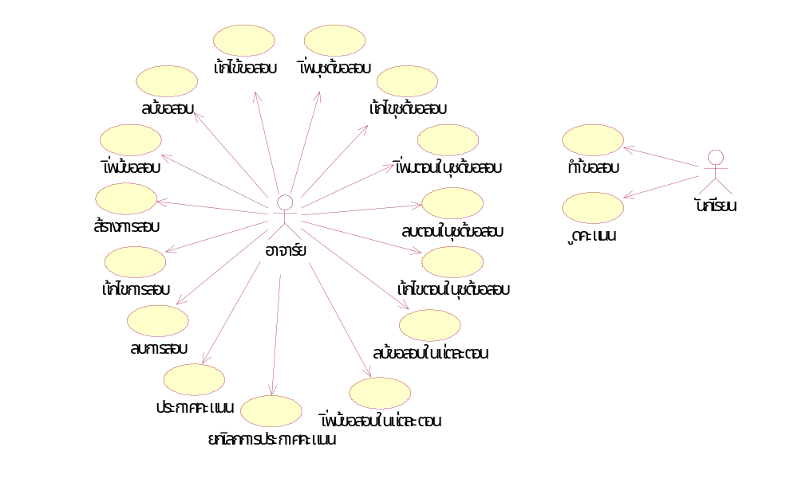
รูปที่ 7-61 รูปแสดง user case diagram ของส่วนสร้างแบบทดสอบ

7.9.2 ส่วนสร้างแบบทดสอบของนักศึกษา
- นักศึกษาจะสามารถเข้าไปสอบได้เฉพาะในรายวิชาที่ลงทะเบียนไว้เท่านั้นและจะต้อง ล๊อกอินด้วย Username และ Password พร้อมกับ Magic Number ที่ได้มาจากอาจารย์ผู้สอน

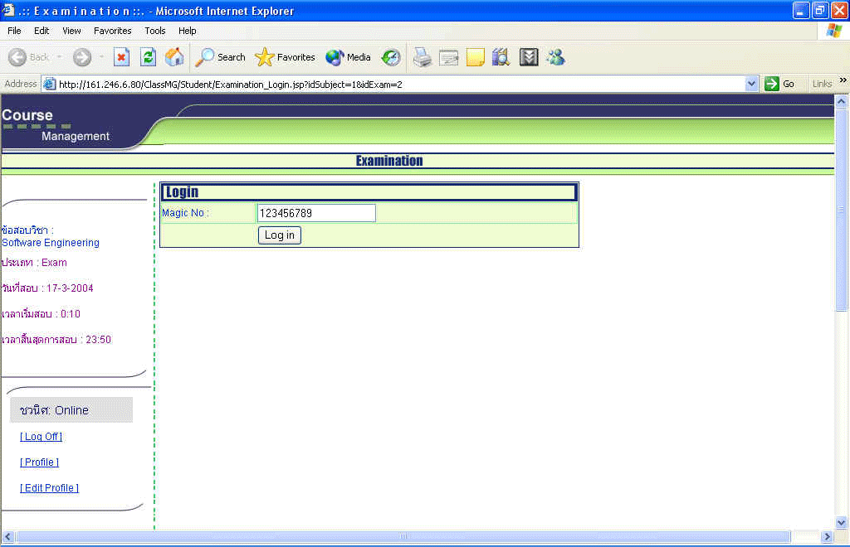
รูปที่ 7-62 รูปแสดง user interface ของส่วนใส่รหัสเพื่อทำข้อสอบ ของนักศึกษา

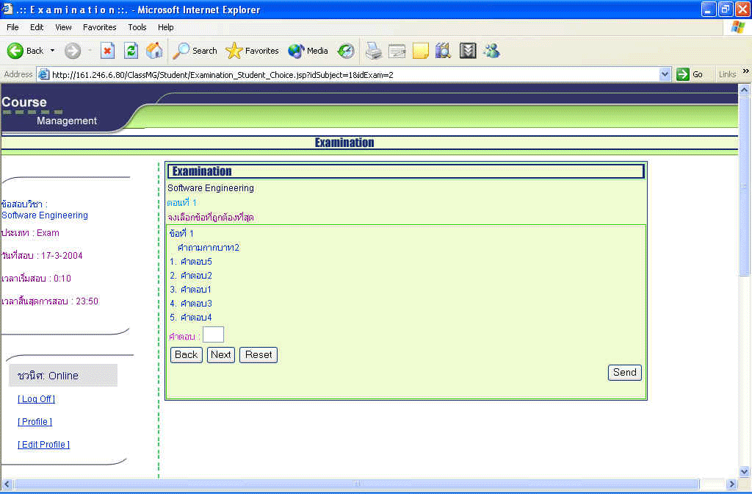
รูปที่ 7-63 รูปแสดง user interface ของส่วนทำข้อสอบ ของนักศึกษา
7.9.3 ส่วนสร้างแบบทดสอบของอาจารย์
7.9.3.1 เพิ่มข้อสอบ
- รูปแบบของข้อสอบจะมีอยู่ 3 แบบคือกากบาท(สามารถเลือกให้มีข้อถูกหลายข้อได้) เรียงลำดับ จับคู่
- สามารถกำหนดคะแนนต่อข้อได้ในแต่ละส่วนของข้อสอบ
- ในการเพิ่มข้อสอบจะมีการเพิ่มได้ 2 วิธี คือ เพิ่มโดยการพิมพ์แต่ละข้อลงไปในระบบเลย หรือ ใส่เป็นไฟล์ลงไป (จะมีรูปแบบของไฟล์ให้ดาวน์โหลด)
- ข้อสอบแต่ละข้อจะมีการจัดระดับความยากแบ่งออกเป็น 5 ระดับ คือ A , B , C , D , E
- จะมีส่วนค้นหาข้อสอบได้โดยค้นหาตามคีย์ที่ใส่เข้าไป
- จะสามารถเพิ่มข้อสอบแต่ละข้อเข้าคลังข้อสอบ , เพิ่มชุดข้อสอบ , เพิ่มตอนของข้อสอบแต่ละชุด , เพิ่มข้อสอบในแต่ละตอนได้
- จะสามารถลบข้อสอบแต่ละข้อออกจากคลังข้อสอบ , ลบชุดข้อสอบ , ลบตอนของข้อสอบแต่ละชุด, ลบข้อสอบในแต่ละตอนได้
- จะสามารถแก้ไขข้อสอบแต่ละข้อออกจากคลังข้อสอบ , แก้ไขชุดข้อสอบ , แก้ไขตอนของข้อสอบแต่ละชุด

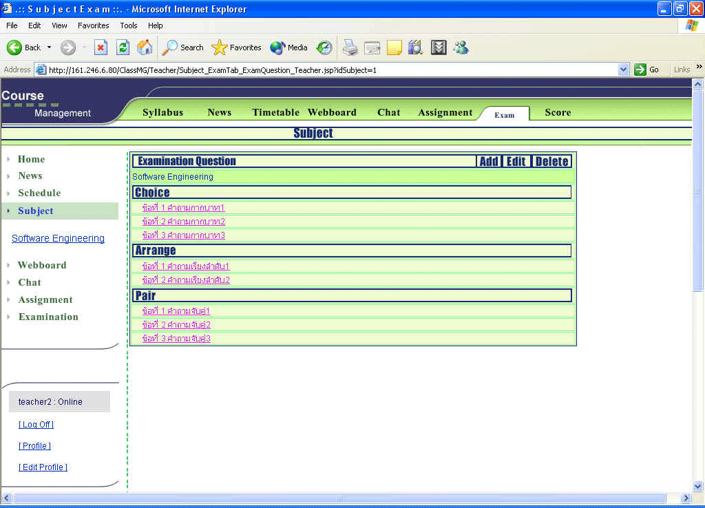
รูปที่ 7-64 รูปแสดง user interface ของส่วนแสดงข้อสอบทั้งหมดของอาจารย์

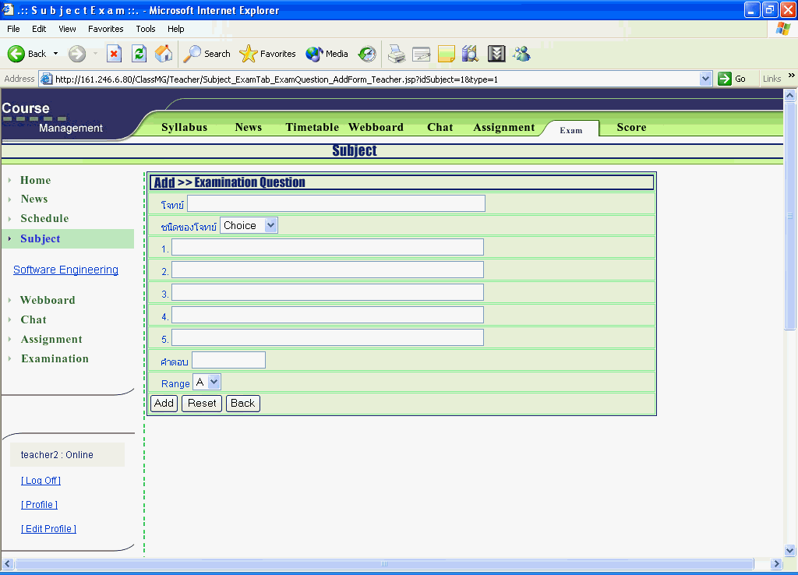
รูปที่ 7-65 รูปแสดง user interface ของส่วนเพิ่มข้อสอบของอาจารย์

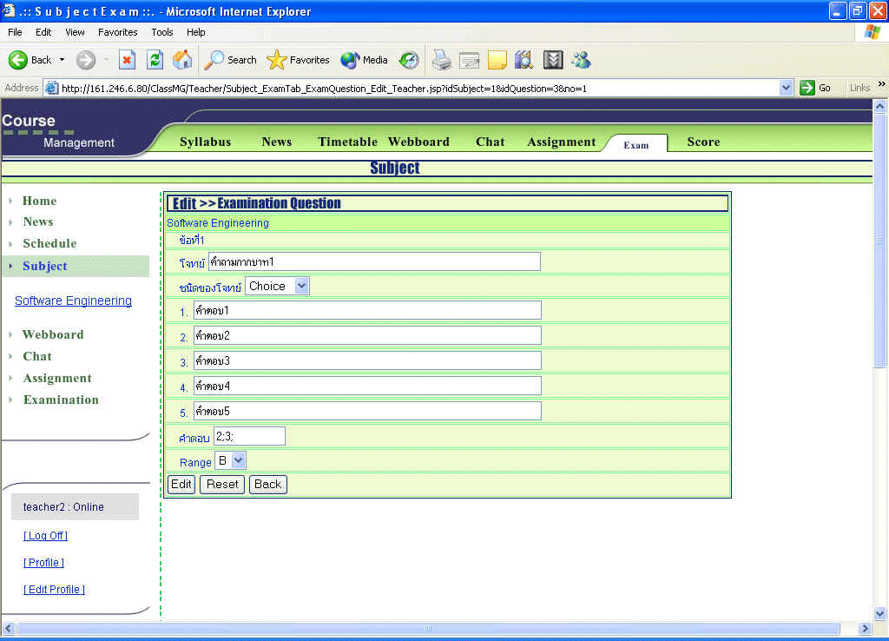
รูปที่ 7-66 รูปแสดง user interface ของส่วนแก้ไขข้อสอบของอาจารย์

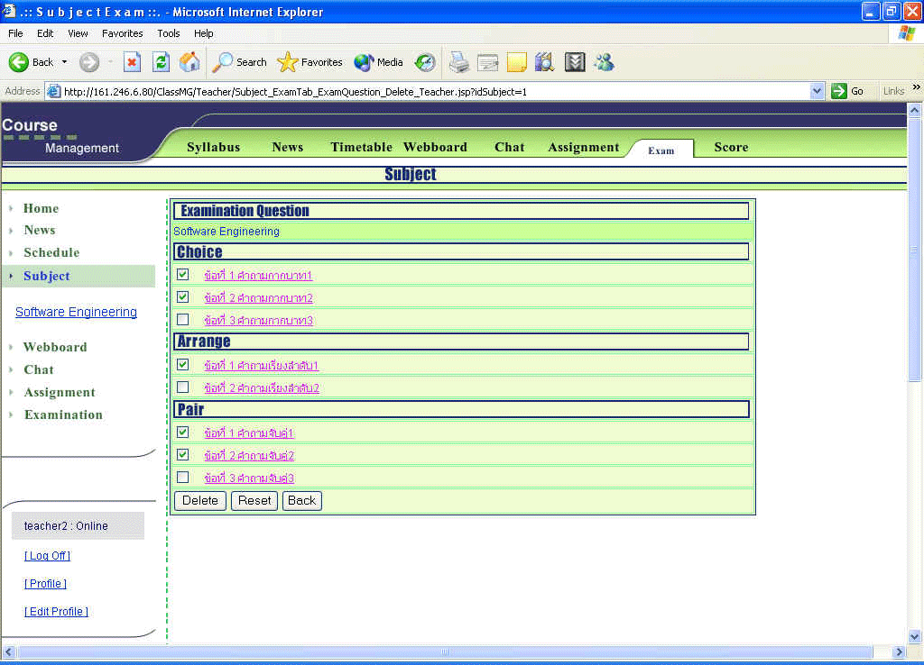
รูปที่ 7-67 รูปแสดง user interface ของส่วนลบข้อสอบของอาจารย์

7.9.3.2 จัดชุดข้อสอบ
- จะสามารถจัดชุดข้อสอบ โดยการเพิ่มชุดข้อสอบในรายวิชาที่สอน , เพิ่มตอนข้อสอบในแต่ละชุดข้อสอบ , และเพิ่มข้อสอบในแต่ละตอนข้อสอบได้

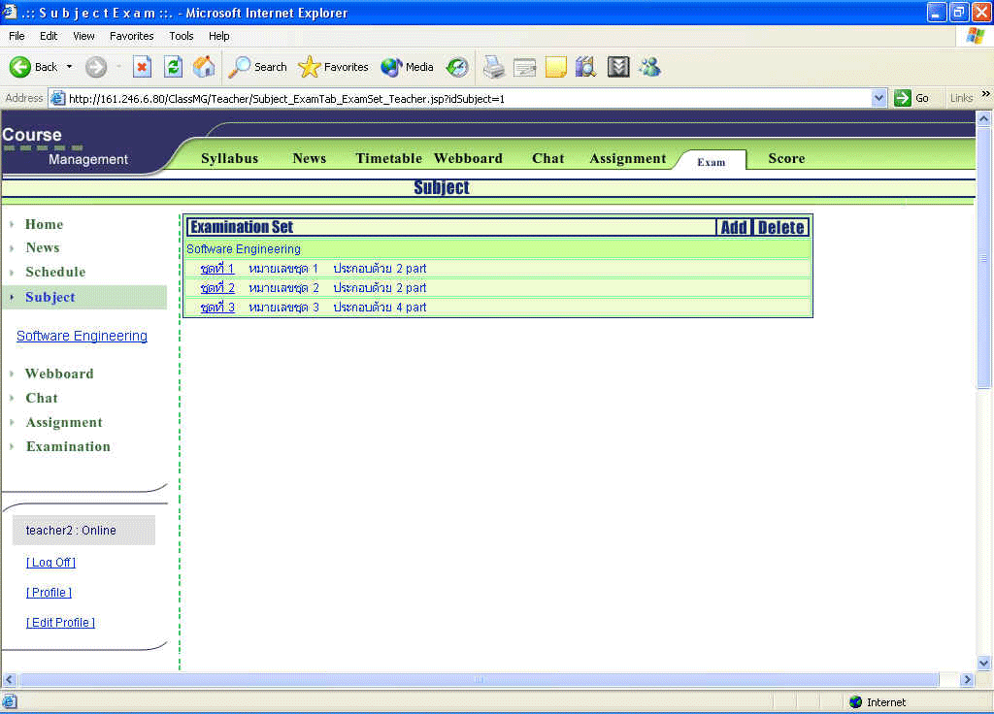
รูปที่ 7-68 รูปแสดง user interface ของส่วนจัดชุดข้อสอบของอาจารย์

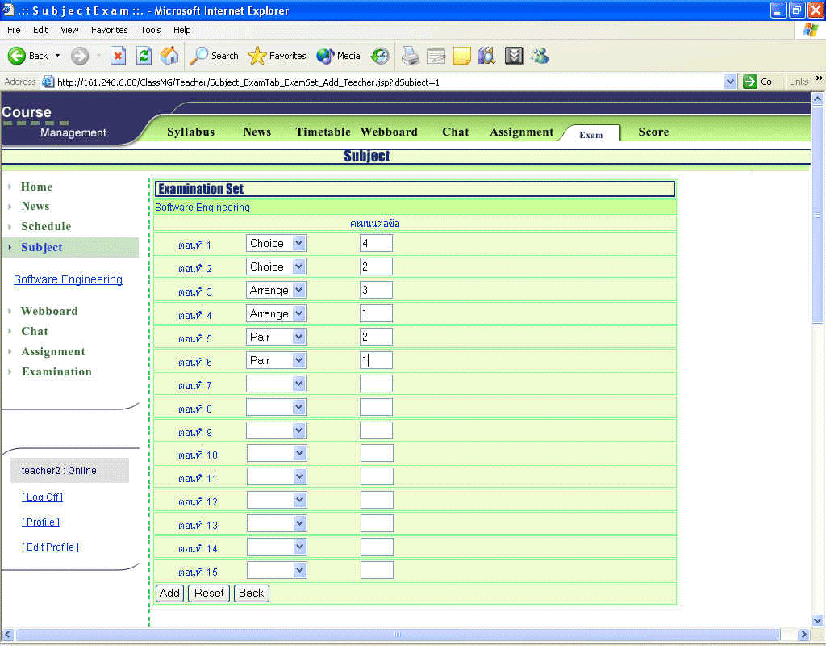
รูปที่ 7-69 รูปแสดง user interface ของส่วนเพิ่มชุดข้อสอบของอาจารย์

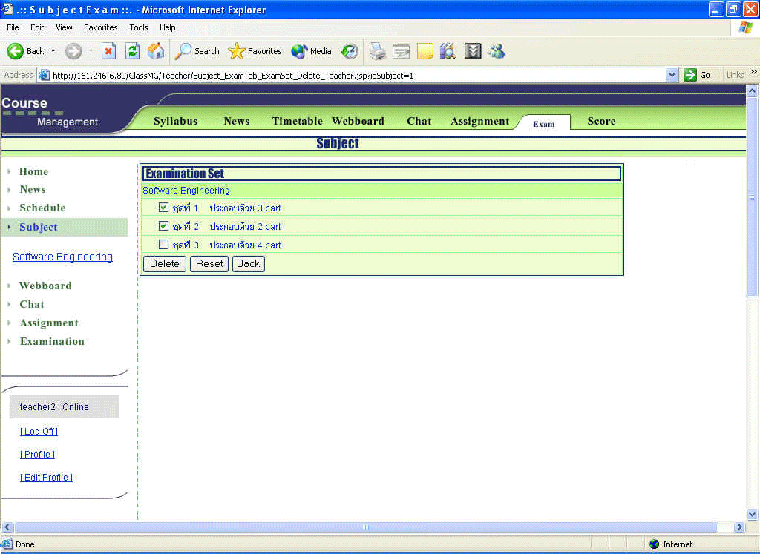
รูปที่ 7-70 รูปแสดง user interface ของส่วนลบชุดข้อสอบของอาจารย์

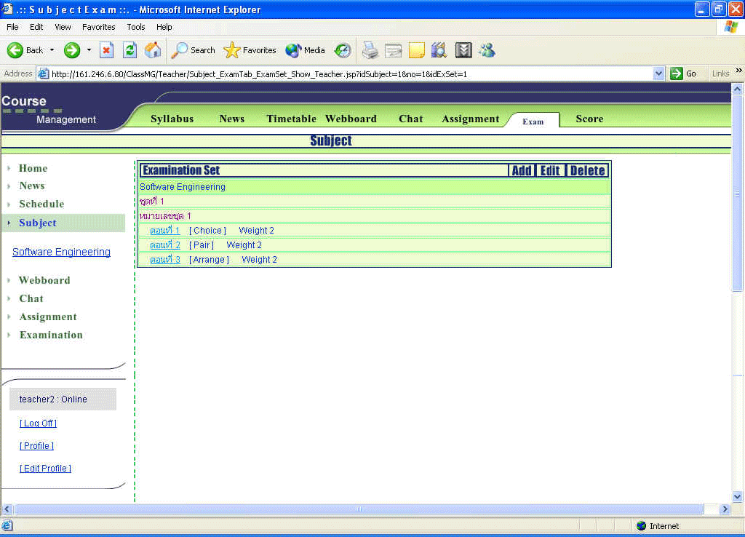
รูปที่ 7-71 รูปแสดง user interface ของส่วนแสดงตอนในชุดข้อสอบของอาจารย์
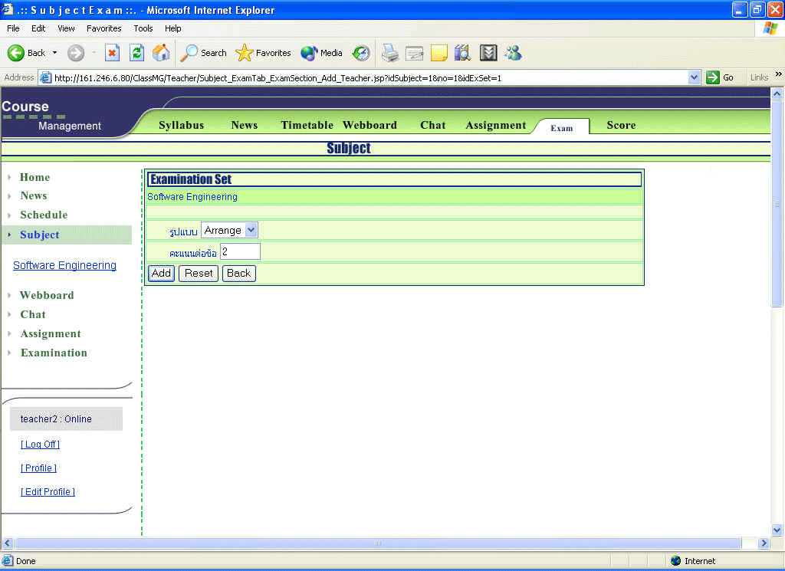
รูปที่ 7-72 รูปแสดง user interface ของส่วนเพิ่มตอนในชุดข้อสอบของอาจารย์

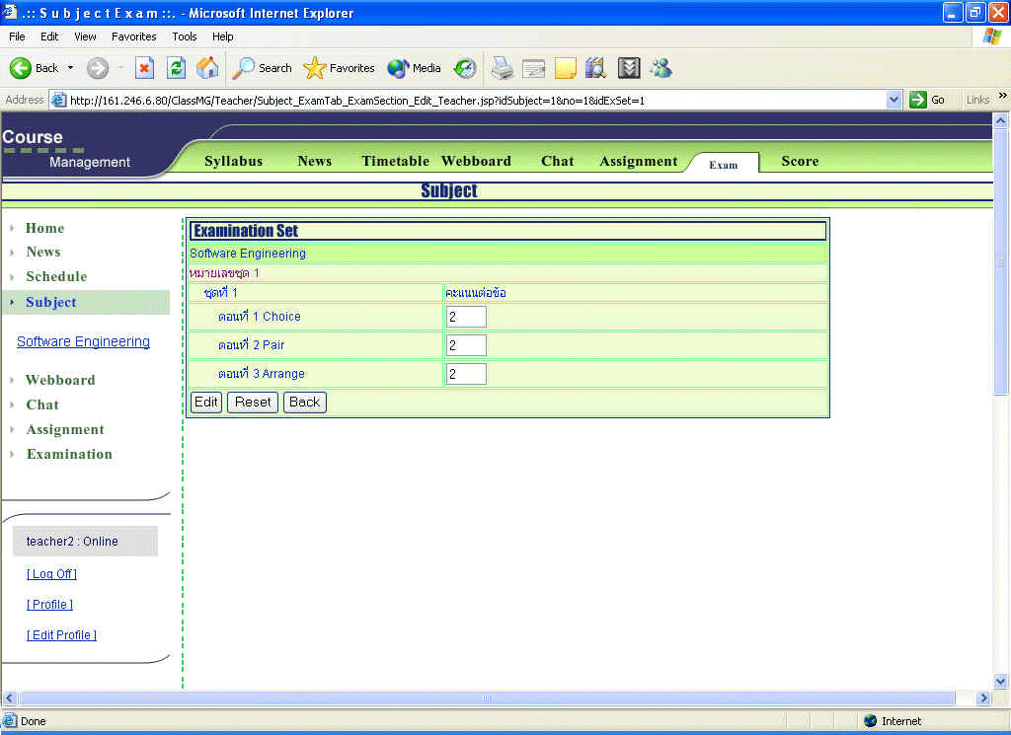
รูปที่ 7-73 รูปแสดง user interface ของส่วนแก้ไขตอนในชุดข้อสอบของอาจารย์
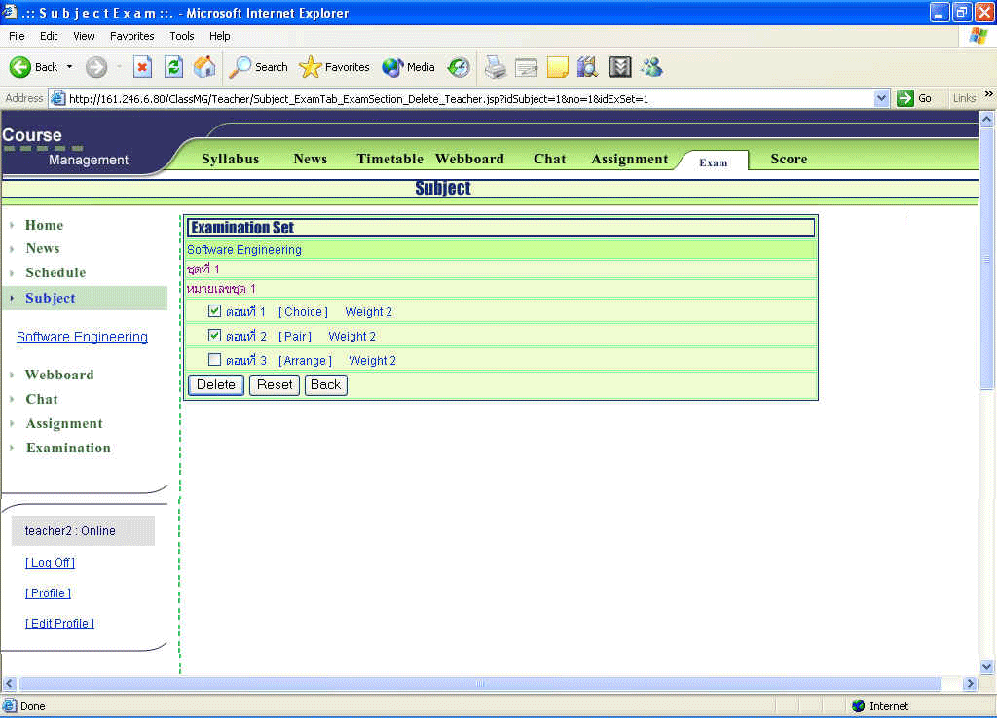
รูปที่ 7-74 รูปแสดง user interface ของส่วนลบตอนในชุดข้อสอบของอาจารย์

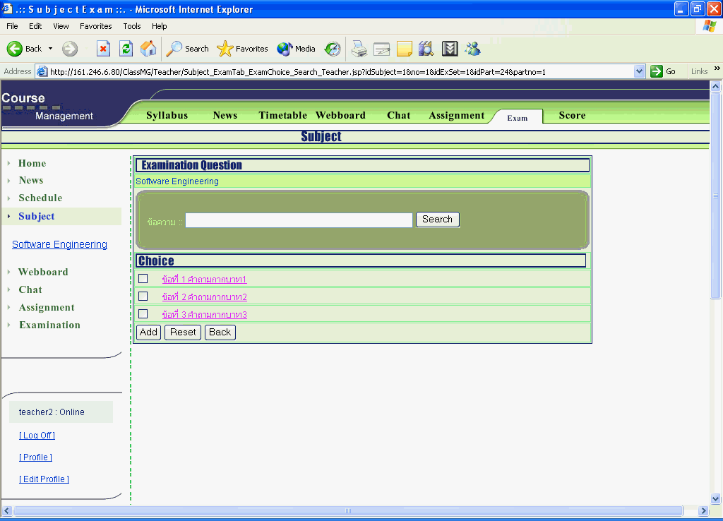
รูปที่ 7-75 รูปแสดง user interface ของส่วนเพิ่มข้อสอบในแต่ละตอนของอาจารย์
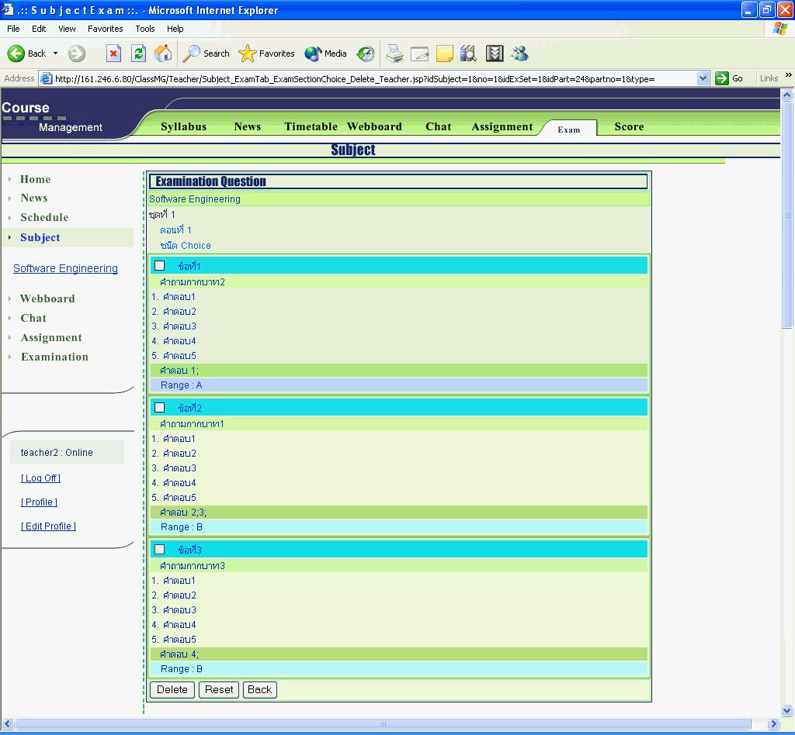
รูปที่ 7-76 รูปแสดง user interface ของส่วนลบข้อสอบในแต่ละตอนของอาจารย์

7.9.3.3 กำหนดการสอบ
- จะแสดงกำหนดการสอบของแต่ละวิชา และสามารถเลือกชุดข้อสอบที่จะเอามาสอบ (ในการสอบแต่ละครั้ง) และสามารถเปลี่ยนชุดข้อสอบได้
- เวลาที่จะสอบอาจารย์จะบอก Magic Number เพื่อที่จะให้นักศึกษาเข้าไปสอบได้

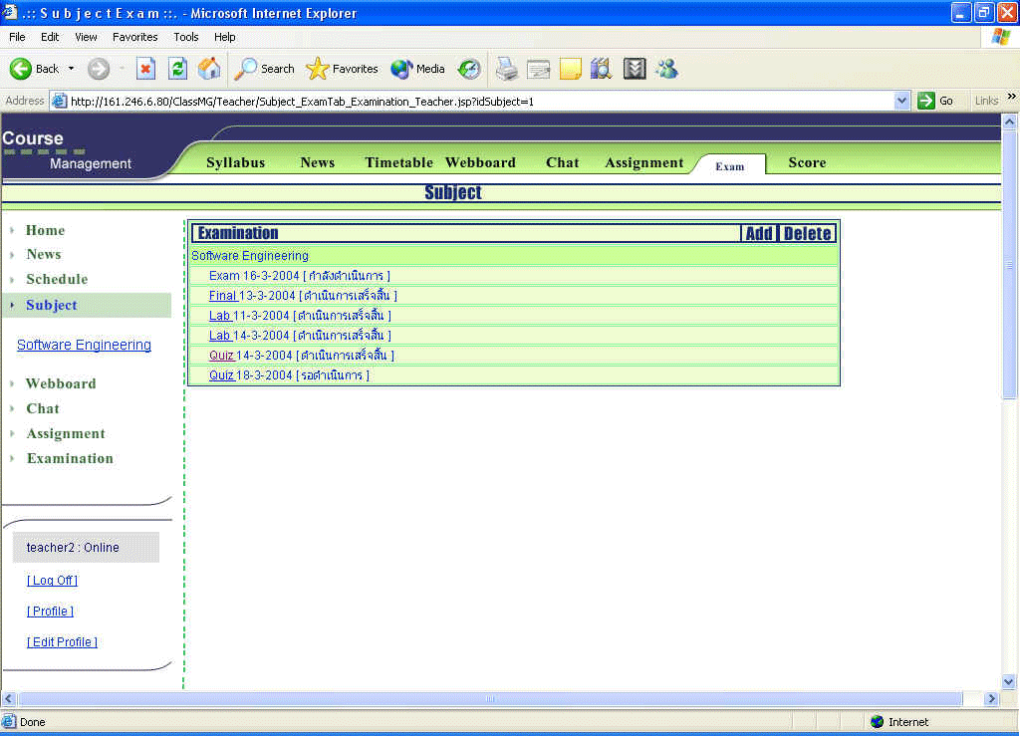
รูปที่ 7-77 รูปแสดง user interface ของส่วนกำหนดการสอบของอาจารย์

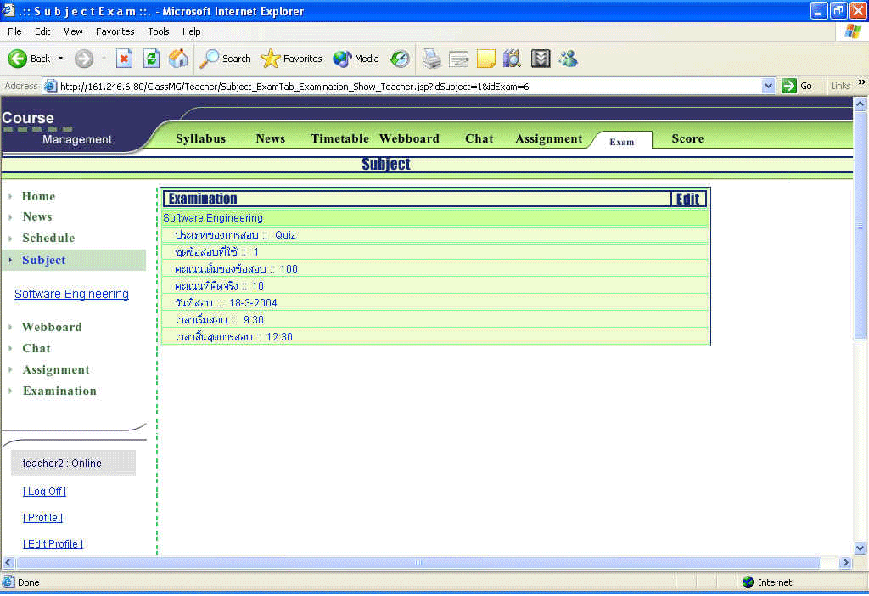
รูปที่ 7-78 รูปแสดง user interface ของส่วนกำหนดการสอบที่สามารถแก้ไขได้ของอาจารย์

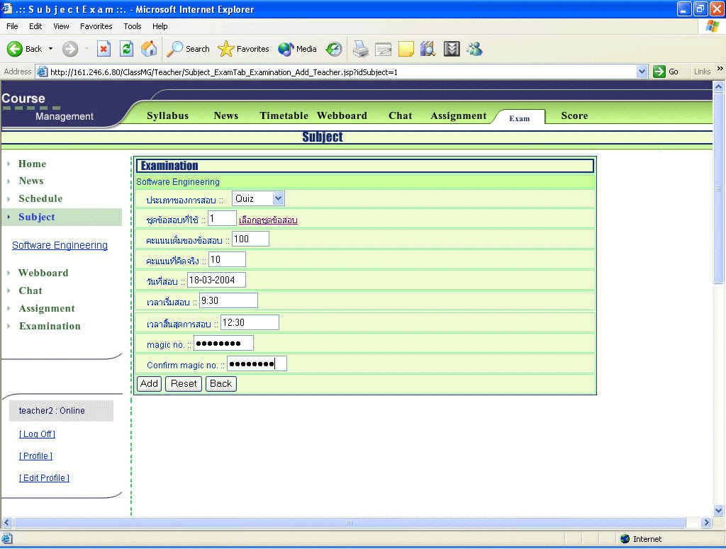
รูปที่ 7-79 รูปแสดง user interface ของส่วนเพิ่มกำหนดการสอบของอาจารย์

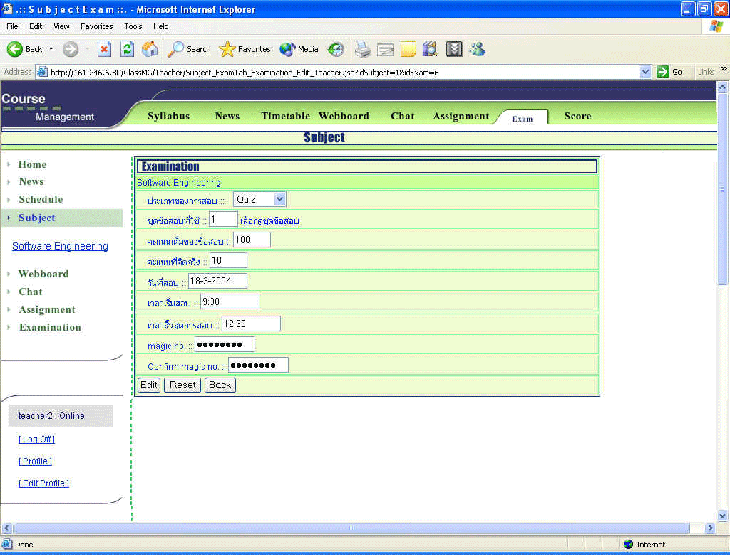
รูปที่ 7-80 รูปแสดง user interface ของส่วนแก้ไขกำหนดการสอบของอาจารย์

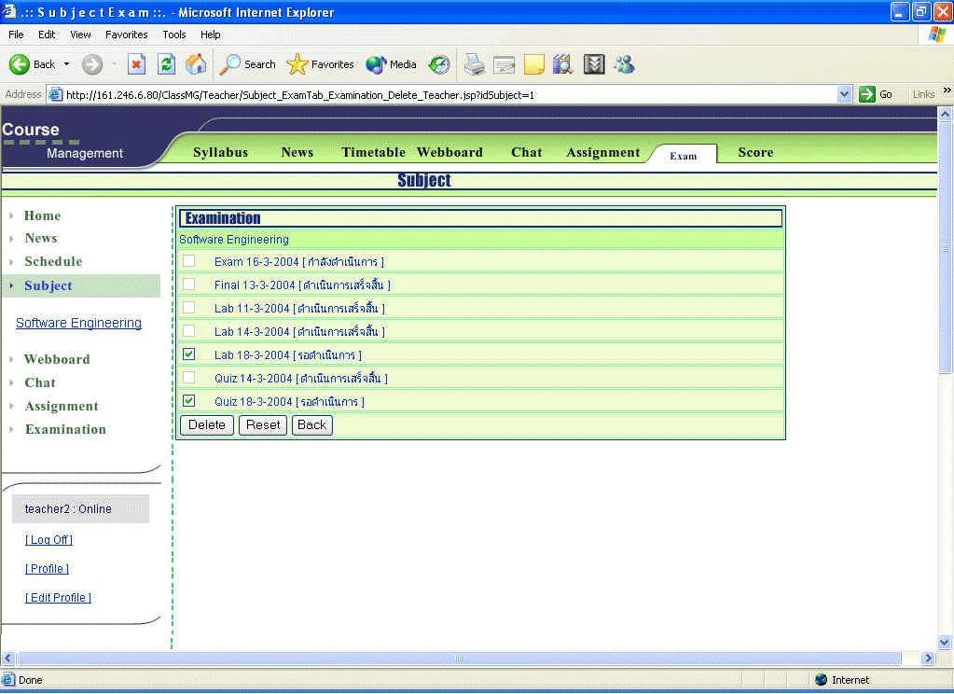
รูปที่ 7-81 รูปแสดง user interface ของส่วนลบกำหนดการสอบของอาจารย์
7.9.4 Class Diagram ของส่วนการสร้างแบบทดสอบ
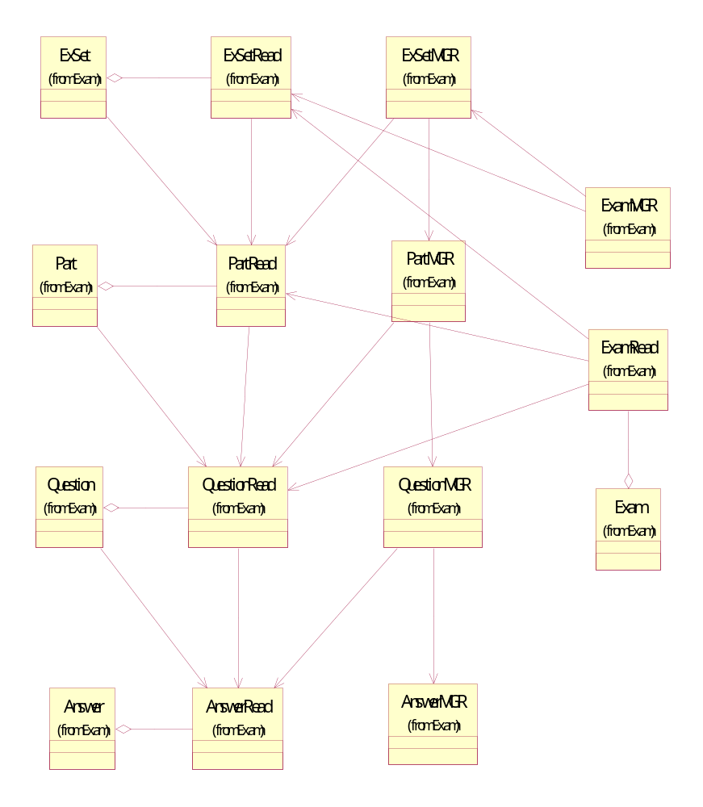
รูปที่ 7-82 รูปแสดง Class Diagram ของส่วนการสร้างแบบทดสอบ
7.9.5 Entity Relationship Diagram (ER diagram)
ของส่วนเข้าสร้างแบบทดสอบ ประกอบด้วย
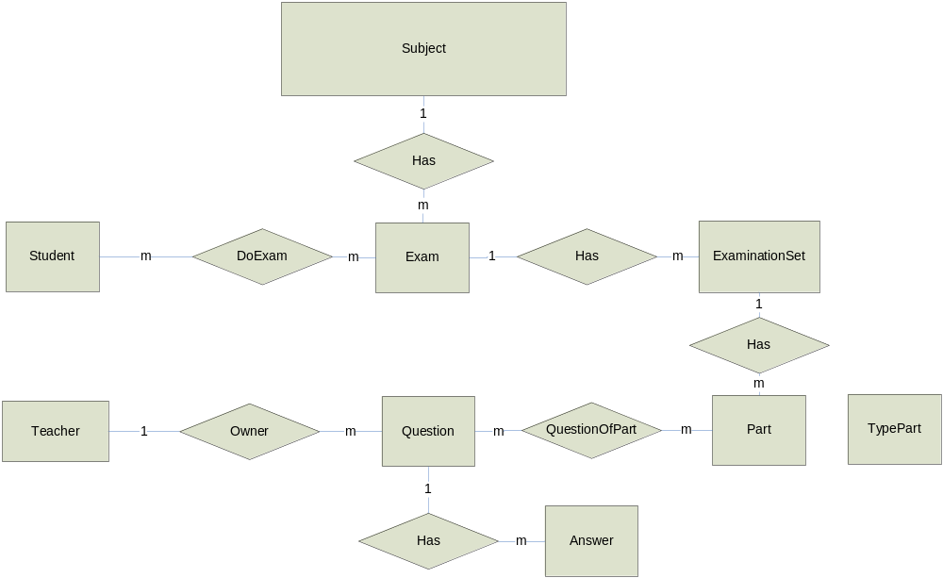
รูปที่ 7-83 รูปแสดง ER Diagram ของส่วนการสร้างแบบทดสอบ

7.9.6 รายละเอียดโครงสร้างตาราง
ของส่วนเข้าสร้างแบบทดสอบ ประกอบด้วย
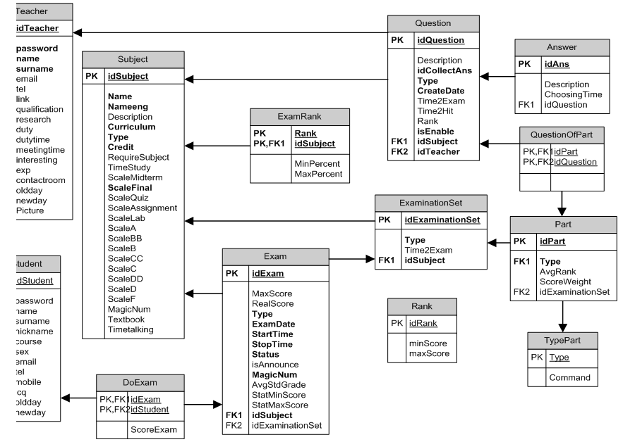
รูปที่ 7-84 รูปแสดงรายละเอียดโครงสร้างตารางของส่วนการสร้างแบบทดสอบ
1. ตาราง Answer
ชื่อแอททริบิวท | ชนิด | คําอธิบาย
idAns (PK) | สายอักขระ  varchar2(20) | คะแนนการสอบ
description | สายอักขระvarchar2(200) | คำอธิบาย
ChoosingTime | เลขจำนวนเต็มinteger | จำนวนครั้งที่ทำการเลือก
idQuestion (FK) | สายอักขระvarchar2(20) | รหัสคำถาม
ตารางที่ 7-17 ตาราง Answer

2. ตาราง Question
ชื่อแอททริบิวท | ชนิด | คําอธิบาย
idQuestion | สายอักขระvarchar2(20) | รหัสคำถาม
description | สายอักขระvarchar2(50) | คำอธิบาย
idCollectAns | สายอักขระvarchar2(20) | รหัสตัวเลือกที่ถูกต้อง
Type | สายอักขระvarchar2(20) | ชนิดคำถาม
CreateDate | วันเวลา  date | วันที่ทำการสร้าง
Time2Exam | เลขจำนวนเต็มinteger | จำนวนครั้งที่ใช้งาน ( จำนวนครั้งที่ผู้ใช้ทำข้อสอบ )
Time2Hit | เลขจำนวนเต็มinteger | จำนวนครั้งที่นักศึกษาตอบถูก
Rank | สายอักขระvarchar2(20) | ระดีบคำถาม
isEnable | สายอักขระvarchar2(1) | iค่าเป็น 1 หมายถึง อนุญาติให้ใช้งาน
idSubject (FK) | สายอักขระvarchar2(20) | รหัสวิชา
idTeacher (FK) | สายอักขระvarchar2(20) | รหัสอาจารย์ผู้ออกข้อสอบ
ตารางที่ 7-18 ตาราง Question
3. ตาราง Rank
ชื่อแอททริบิวท | ชนิด | คําอธิบาย
idRank | สายอักขระvarchar2(1) | ระดับคะแนน
minScore | เลขจำนวนเต็มinteger | ช่วงคะแนนต่ำสุด
maxScore | เลขจำนวนเต็มinteger | ช่วงคะแนนสูงสุด
ตารางที่ 7-19 ตาราง Rank
4. ตาราง QuestionOfPart
ชื่อแอททริบิวท | ชนิด | คําอธิบาย
idPart (FK) | สายอักขระvarchar2(20) | รหัสตอนของข้อสอบ
idQuestion (FK) | สายอักขระvarchar2(20) | รหัสคำถาม
ตารางที่ 7-20 ตาราง QuestionOfPart
5. ตาราง Part
ชื่อแอททริบิวท | ชนิด | คําอธิบาย
idPart | สายอักขระvarchar2(20) | รหัสตอนของข้อสอบ
Type (FK) | สายอักขระvarchar2(20) | ชนิด
AvgRank | จำนวนจริงnumberps(5,2) | ระดับโดยเฉลี่ยจากข้อสอบในตอน
ScoreWeight | จำนวนจริงnumberps(5,2) | น้ำหนักของคำถาม
idExaminationSet (FK) | สายอักขระvarchar2(20) | รหัสชุดข้อสอบ
ตารางที่ 7-21 ตาราง Part
6. ตาราง TypePart
ชื่อแอททริบิวท | ชนิด | คําอธิบาย
Type | สายอักขระvarchar2(20) | ชนิดตอนของข้อสอบ
Command | สายอักขระvarchar2(50) | คำสั่ง
ตารางที่ 7-22 ตาราง TypePart

7. ตาราง ExaminationSet
ชื่อแอททริบิวท | ชนิด | คําอธิบาย
idExaminationSet | สายอักขระvarchar2(20) | รหัสชุดข้อสอบ
Type | สายอักขระvarchar2(20) | ชนิดชุดข้อสอบ
Time2Exam | เลขจำนวนเต็มinteger | จำนวนครั้งที่นำไปใช้ในการทดสอบ
idSubject (FK) | สายอักขระvarchar2(20) | รหัสวิชา
ตารางที่ 7-23 ตาราง ExaminationSet

8. ตาราง Exam
ชื่อแอททริบิวท | ชนิด | คําอธิบาย
idExam | สายอักขระvarchar2(20) | รหัสการสอบ
MaxScore | เลขจำนวนเต็มinteger | คะแนนเต็มของข้อสอบ
RealScore | เลขจำนวนเต็มinteger | คะแนนที่เก็บจริง
Type | สายอักขระvarchar2(20) | ชนิดการสอบ
ExamDate | วันเวลา  date | วันที่ทำการสอบ
StartTime | วันเวลา  date | เวลาเริ่มสอบ
StopTime | วันเวลา  date | เวลาสิ้นสุดการสอบ
Status | สายอักขระvarchar2(20) | สถานะ ( Tested = การทดสอบเสร็จสิ้น, Testing = กำลังทดสอบ, notTest = ยังไม่ถึงเวลาสอบ )
isAnnounce | สายอักขระvarchar2(1) | ค่าเป็น 1 หมายถึง ประกาศคะแนนให้นักศึกษาทราบ
MagicNum | สายอักขระvarchar2(20) | รหัสยืนยันการเข้าสอบ
AvgStdGrade | จำนวนจริงnumberps(3,2) | ระดับเฉลี่ยของเกรดของเด็กที่รับการทดสอบ
StatMinScore | เลขจำนวนเต็มinteger | สถิติคะแนนต่ำสุด
StatMaxScore | เลขจำนวนเต็มinteger | สถิติของคะแนนสูงสุด
idSubject (FK) | สายอักขระvarchar2(20) | รหัสวิชา
idExaminationSet (FK) | สายอักขระvarchar2(20) | รหัสชุดข้อสอบ
ตารางที่ 7-24 ตาราง Exam

9. ตาราง ExamRank
ชื่อแอททริบิวท | ชนิด | คําอธิบาย
Rank | สายอักขระvarchar2(1) | ระดับคะแนน
MinPercent | จำนวนจริงnumberps(5,2) | ช่วงคะแนนน้อยสุด
MaxPercent | จำนวนจริงnumberps(5,2) | ช่วงคะแนนมากสุด
idSubject (FK) | สายอักขระvarchar2(20) | รหัสวิชา
ตารางที่ 7-25 ตาราง ExamRank
10. ตาราง DoExam
ชื่อแอททริบิวท | ชนิด | คําอธิบาย
ScoreExam | จำนวนจริงnumberps(38,0) | คะแนนการสอบ
idExam (FK) | สายอักขระvarchar2(20) | รหัสการสอบ
idStudent (FK) | สายอักขระvarchar2(20) | รหัสนักศึกษา
ตารางที่ 7-26 ตาราง DoExam
7.10 ส่วนกำหนดการ
ในส่วนกำหนดการจะแบ่งออกเป็นส่วนปฏิทินเพื่อเลือกวัน ส่วนของ To-Do-List ว่าวันนั้นต้องทำอะไรบ้าง และส่วนที่ให้แก้ไข To-Do-List ได้ และมีการเตือนตามที่ได้ตั้งไว้ ทำได้ทั้งนักศึกษา อาจารย์ และเว็บมาสเตอร์

7.10.1 Use Case Diagram ของส่วนกำหนดการ
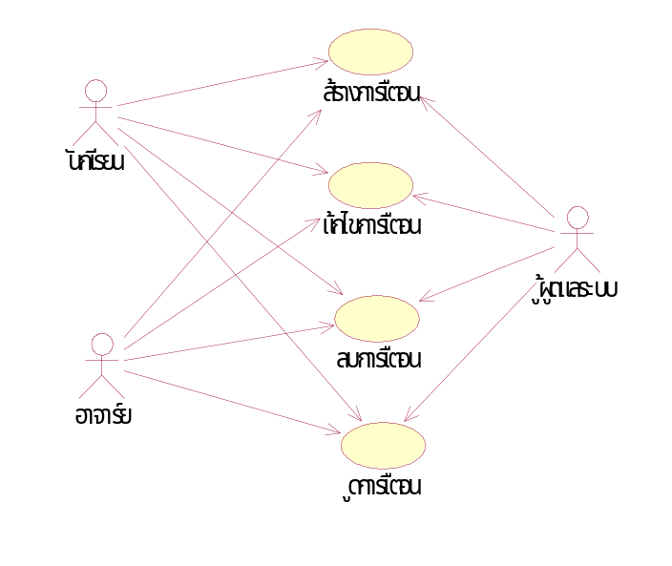
รูปที่ 7-85 รูปแสดง user case diagram ของส่วนกำหนดการ

7.10.2 User Interface ของส่วนกำหนดการ
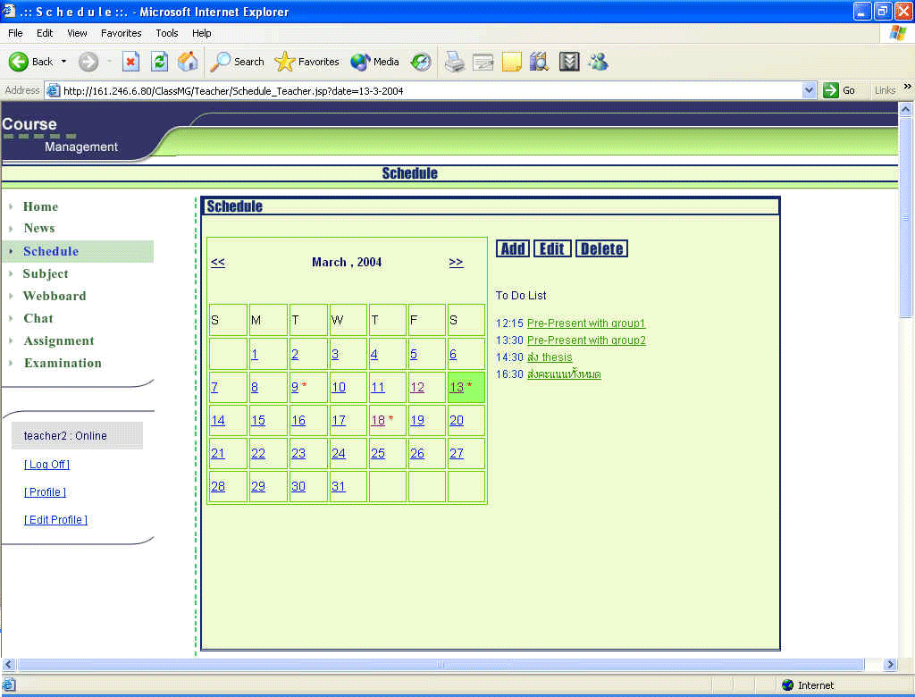
รูปที่ 7-86 รูปแสดง user interface ของส่วนกำหนดการ

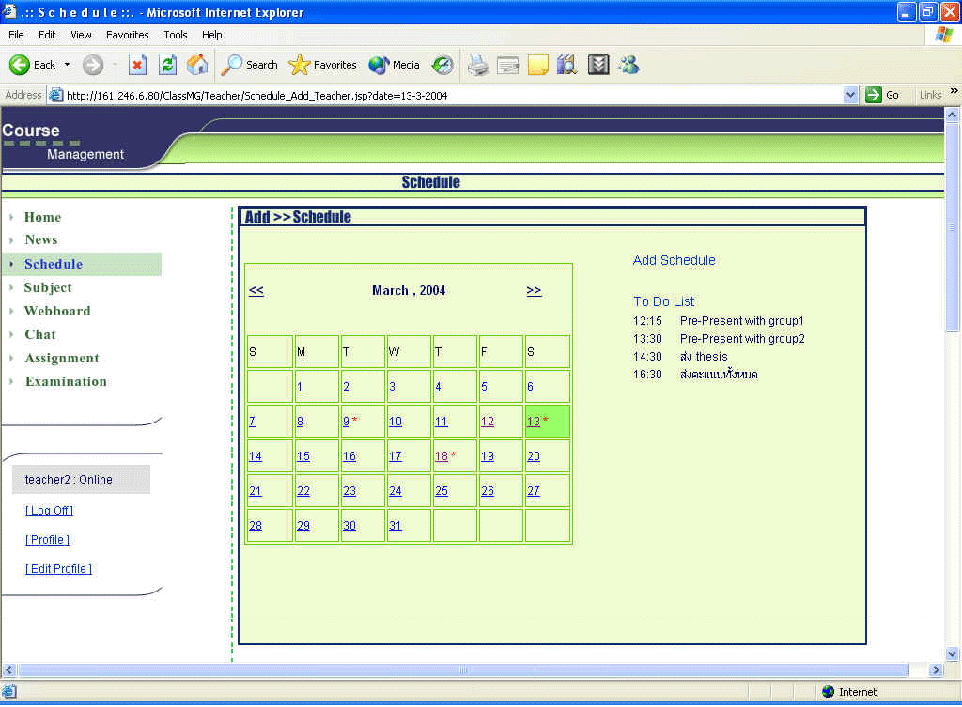
รูปที่ 7-87 รูปแสดง user interface ของส่วนเพิ่มกำหนดการ

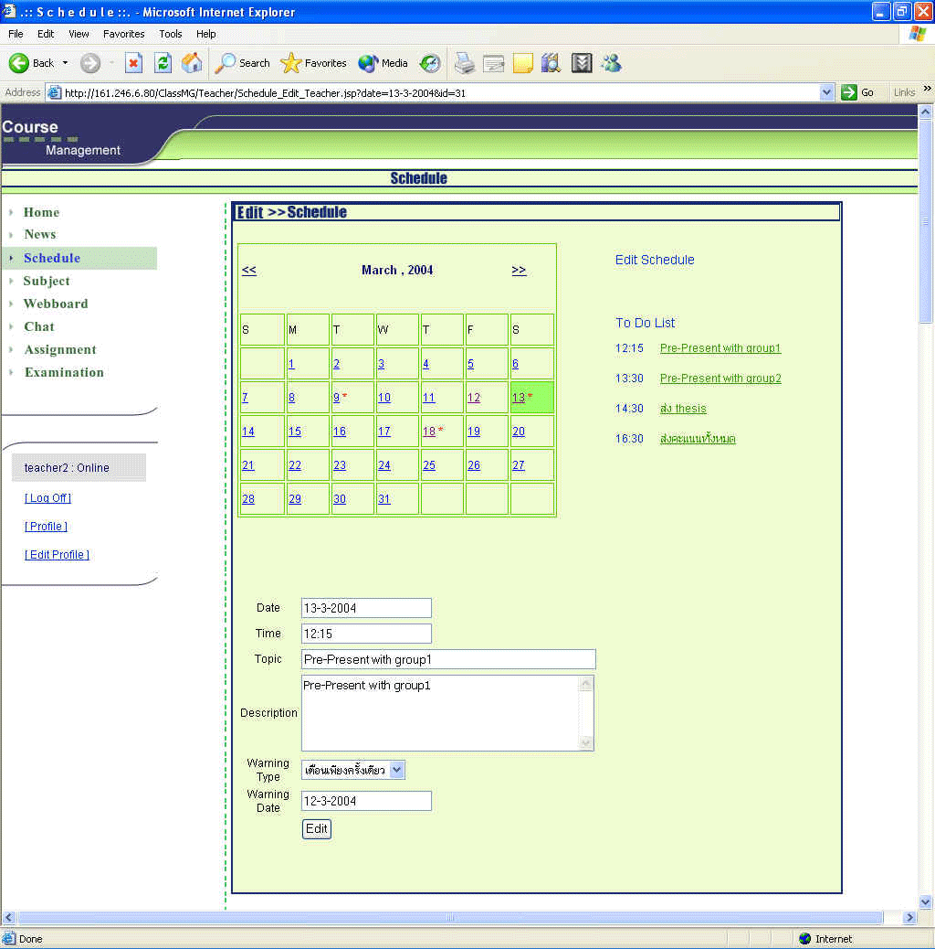
รูปที่ 7-88 รูปแสดง user interface ของส่วนแก้ไขกำหนดการ

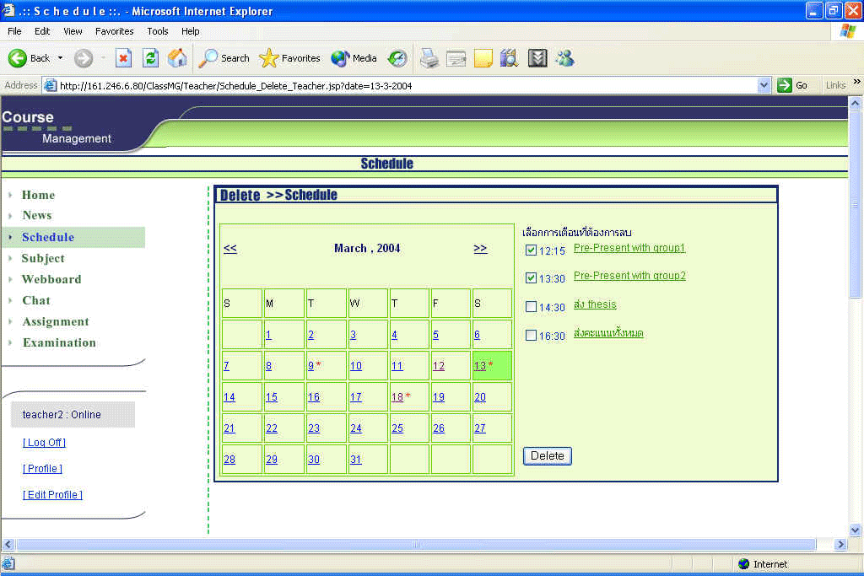
รูปที่ 7-89 รูปแสดง user interface ของส่วนลบกำหนดการ
7.10.3 Class Diagram ของส่วนกำหนดการ
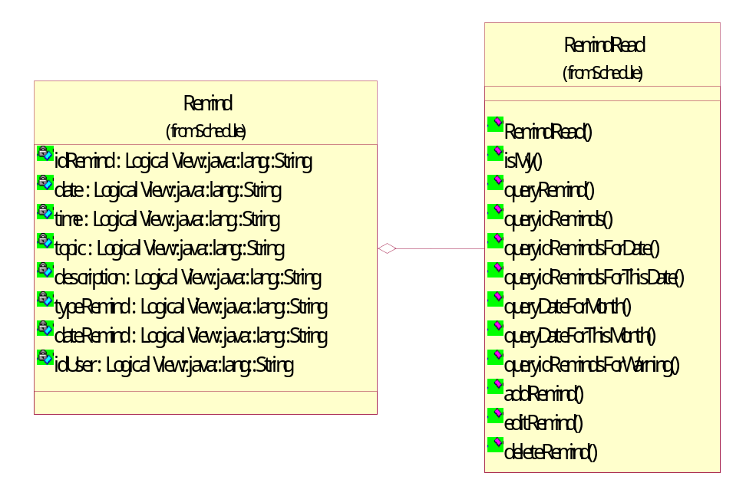
รูปที่ 7-90 รูปแสดง Class Diagram ของส่วนกำหนดการ

7.10.4 Entity Relationship Diagram (ER diagram)
ของส่วนเข้ากำหนดการ ประกอบด้วย
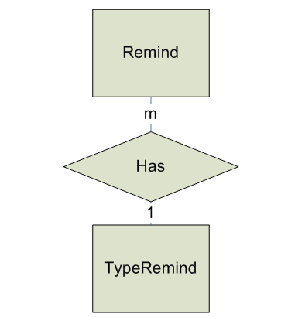
รูปที่ 7-91 รูปแสดง ER Diagram ของส่วนกำหนดการ
7.10.5 รายละเอียดโครงสร้างตาราง
ของส่วนเข้ากำหนดการ ประกอบด้วย
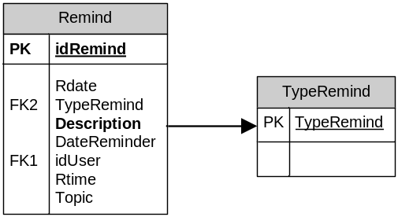
รูปที่ 7-92 รูปแสดงรายละเอียดโครงสร้างตาราง ของส่วนกำหนดการ
1. ตาราง Remind
ชื่อแอททริบิวท | ชนิด | คําอธิบาย
idRemind | สายอักขระvarchar2(200) | รหัสการเตือน
Rdate | วันเวลา  date | วันที่เตือน
TypeRemind (FK) | สายอักขระvarchar2(50) | ชนิดการเตือน
description | สายอักขระvarchar2(4000) | คำอธิบาย
DateReminder | วันเวลา  date | วันที่ทำการเตือนโดยระบบ
idUser (FK) | สายอักขระvarchar2(20) | รหัสเจ้าของการเตือน
Rtime | วันเวลา  date | เวลาที่เตือน
Topic | สายอักขระvarchar2(100) | หัวข้อ
ตารางที่ 7-27 ตาราง Remind

2. ตาราง TypeRemind
ชื่อแอททริบิวท | ชนิด | คําอธิบาย
TypeRemind | สายอักขระvarchar2(50) | ชนิดการเตือน
ตารางที่ 7-28 ตาราง TypeRemind
7.11 ภาพรวมของระบบ
เมื่อนำส่วนต่าง ๆ ของระบบมาประกอบกันแล้ว สามารถแสดงภาพรวมของการออกแบบได้ดังนี้
7.11.1 Use Case Diagram และ Class Diagram ของระบบ
สามารถดูรายละเอียดของ Use Case Diagram และ Class Diagram ทั้งหมดได้ในไฟล์ UML.mdl
7.11.2 Entity Relationship Diagram (ER diagram)
สามารถดูรายละเอียดของ ER Diagram ได้ในไฟล์ ERl.vsd
7.11.3 รายละเอียดโครงสร้างตาราง
สามารถดูรายละเอียดของรายละเอียดโครงสร้างตารางได้ในไฟล์ Schema.vsd

